**PRINCIPI DEI SISTEMI DI CONTROLLO** *27-02-24*

Un **sistema** è una collezione di parti interconnesse che compongono qualcosa di più complesso.

Un **sistema di controllo** permette di controllare un sistema. Ogni sistema di controllo presenta sempre i seguenti due elementi:

1. Il **processo:** il sistema che si vuole controllare. Questo presenta degli ingressi, che prendono il nome di *variabili manipolate*, e delle uscite, che prendono il nome di *variabili controllate*. Manipolando le variabili manipolate è possibile controllare le variabili controllate. Può essere presente poi del *disturbo*, e cioè un segnale indesiderato esterno o interno al processo, fuori dal nostro controllo, spesso casuale, che influenza il processo stesso.
2. Il **controllore:** il dispositivo che manipola le variabili manipolate. Questo riceve in ingresso dei   
   *segnali di comando*, che sono i valori desiderati di ogni variabile controllata, e manipola le variabili manipolate in modo che ogni variabile controllata assuma come valore quello del corrispondente segnale di comando.

Noi ci concentreremo principalmente sui sistemi di controllo *SISO*, e cioè con una sola variabile manipolata e una sola variabile controllata. Vedremo anche sistemi di controllo *MIMO*, e cioè con più variabili manipolate e più variabili controllate, ma con opportune approssimazioni li vedremo come tanti sistemi di controllo SISO separati.

E’ possibile dividere i sistemi di controllo in due categorie:

1. **Sistemi di controllo in anello aperto:** non conoscono il valore corrente della variabile controllata:

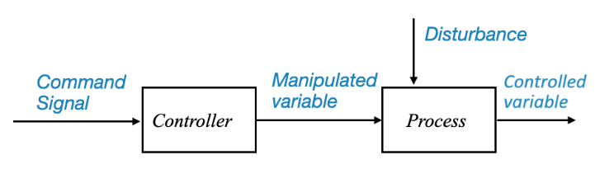

1. **Sistemi di controllo in anello chiuso:** conoscono il valore corrente della variabile controllata.   
   Ciò è reso possibile attraverso un sensore, che legge il valore corrente della variabile controllata e genera un segnale, detto *segnale di feedback*, che è la misura di tale variabile controllata.   
   Questo segnale viene inviato al controllore, che lo confronta con il segnale di comando, e se risulta che i due segnali sono diversi, manipola il valore della variabile manipolata, così che la variabile controllata assuma il valore del segnale di comando:

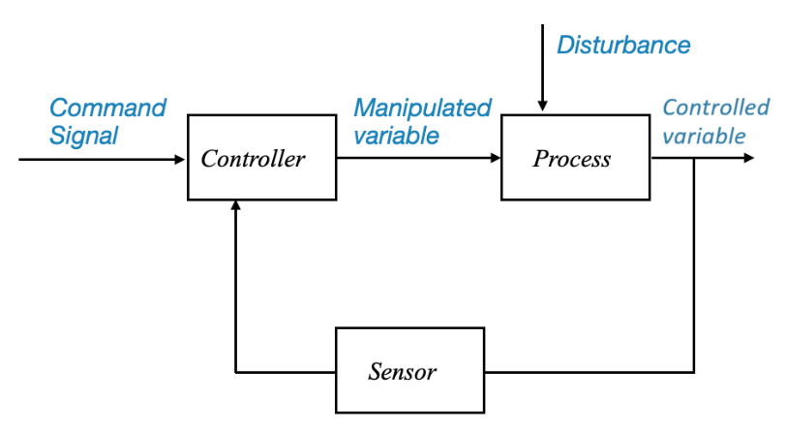

Noi ci concentreremo principalmente sui sistemi di controllo in anello chiuso. Questi, infatti, sono decisamente i più affidabili, pur presentando alcuni svantaggi, come gli errori di misura del sensore (e cioè, il sensore potrebbe leggere un valore errato della variabile controllata, generando così un segnale di feedback sbagliato. Questo segnale andrà in ingresso al controllore, che così effettuerà una manipolazione errata della   
variabile manipolata, con tutte le conseguenze del caso).

Nella pratica, un sistema di controllo in anello chiuso ha bisogno di ulteriore strumentazione   
per poter funzionare:

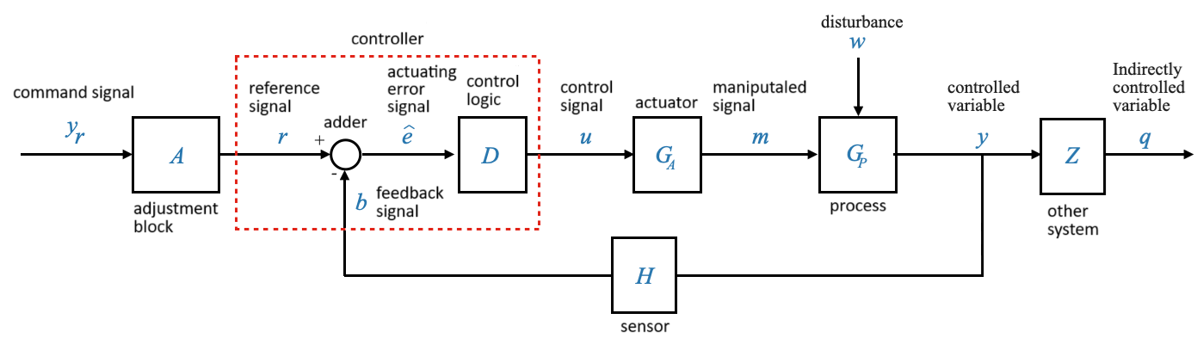

Il segnale di comando $y_{r}$ arriva in ingresso ad un dispositivo, detto *blocco di adattamento $A$* , un dispositivo che converte questo segnale in un *segnale di riferimento $r$,* e cioè un segnale in una forma tale da poterlo effettivamente confrontare con il segnale di feedback prodotto dal sensore $H$ (*es.* in una tensione).

Il segnale di riferimento viene mandato in ingresso al controllore. Scendendo più in dettaglio, questo è composto da due parti: un *nodo sommatore* e una *logica di controllo $D$* . Il nodo sommatore prende in ingresso il segnale di riferimento ed il segnale di feedback, li confronta, e genera un *segnale di errore di attuazione $\hat{e}$* , e cioè un segnale che è la differenza tra il segnale di riferimento e il segnale di feedback. La logica di controllo prende in ingresso il segnale di errore di attuazione, e sulla base di questo genera un *segnale di controllo $u$* .

Il segnale di controllo viene mandato in ingresso ad un *attuatore $G_{A}$* , un dispositivo che converte il segnale di comando in un *segnale manipolato $m$* , e cioè un segnale in una forma tale da poter effettivamente manipolare la variabile manipolata, in modo che la variabile di controllo assuma valore uguale a quello del segnale di comando.

Una volta manipolata la variabile manipolata, il valore della variabile controllata $y$ varierà, influenzato da un eventuale disturbo $w$. Oltre ad essere letta dal sensore, la variabile controllata potrebbe essere poi   
la variabile manipolata di un altro sistema $Z$, che avrà come uscita una certa variabile di controllo $q$.   
Dato che $y$ non è stata manipolata direttamente per ottenere $q$, si dice che $q$ è una *variabile   
controllata indirettamente*.

Quella appena vista è soltanto la struttura generale di un sistema di controllo in anello chiuso.   
Un sistema di controllo reale potrebbe presentare componenti in meno (*es.* potrebbe mancare il blocco di adattamento, se il segnale di comando è già in una forma tale da poterlo confrontare con il segnale di feedback), ma anche componenti in più (*es.* dei convertitori, o degli amplificatori).

Sono due i parametri che vengono valutati per misurare le performance di un sistema:

1. **Precisione a regime**: quanto è ridotta a lungo termine la differenza tra il valore della variabile controllata e quello del segnale di comando;
2. **Velocità di risposta**: quanto rapidamente il sistema risponde ai cambiamenti del segnale   
   di comando o ai disturbi.

Sono possibili due approcci per progettare un controllore:

1. **Approccio sperimentale:** viene usato un controllore “standard”, che viene regolato fintantoché   
   non si raggiungono le performance desiderate;
2. **Approccio basato sul modello:** viene sviluppato un modello matematico del processo, e il controllore viene progettato sulla base di questo modello.

E’ possibile sviluppare un modello matematico di un sistema in due modi:

1. **Tramite leggi fisiche**: si sfruttano dei principi fisici, e da questi si ricavano delle opportune equazioni;
2. **Tramite sperimentazioni**: si conducono degli esperimenti, e da questi si ricavano delle opportune equazioni.

**MODELLI MATEMATICI DEI SISTEMI** *05-03-24*

Vediamo come costruire un modello matematico di un sistema.

Innanzitutto, per semplicità, considereremo solo **sistemi lineari e invarianti nel tempo**:

* ***Lineari*** significa cheaderiscono al principi di sovrapposizione degli effetti e di omogeneità.   
  Questo significa che, dato un sistema lineare, se dandogli in ingresso $x_{1}\left(t\right)$ si ottiene in uscita $y_{1}\left(t\right)$, e dandogli in ingresso $x_{2}\left(t\right)$ si ottiene in uscita $y_{2}\left(t\right)$, dandogli in ingresso una combinazione lineare dei due ingressi $αx_{1}\left(t\right)+{βx}_{2}\left(t\right)$ si ottiene in uscita la combinazione lineare con gli stessi coefficienti delle uscite corrispondenti $αy_{1}\left(t\right)+{βy}_{2}\left(t\right)$;
* ***Invarianti nel tempo***significa che il loro comportamento è costante nel tempo.   
  Questo significa che, dato un sistema invariante nel tempo, se dandogli in ingresso $x_{1}\left(t\right)$ si ottiene   
  in uscita $y_{1}\left(t\right)$, anche in futuro si continuerà ad avere sempre che dandogli in ingresso $x_{1}\left(t\right)$ si ottiene in uscita $y_{1}\left(t\right)$.

I modelli matematici per rappresentare un sistema sono principalmente di due tipi:

* Modello a variabili di stato;
* Modello a risposta all’impulso.

**MODELLO A RISPOSTA ALL’IMPULSO**

Il **modello a risposta all’impulso** permette di rappresentare un sistema mettendo in relazione diretta il suo ingresso con la sua uscita, senza fornire informazioni sul valore delle variabili di stato. Inoltre,   
con questo modello rappresenteremo solo sistemi *rilassati*, e cioè sistemi con condizione iniziale $\underline{x}\left(0\right)=0$.

Alla base di questo modello c’è la seguente equazione, che permette di calcolare l’uscita $y\left(t\right)$ del sistema conoscendo l’ingresso $r(t)$ del sistema e la *risposta impulsiva $g(t$* ), e cioè l’uscita del sistema quando gli viene dato in ingresso la delta di Dirac $δ\left(t\right)$ (non dimostriamo perché questa formula è corretta):

$$y\left(t\right)=\int_{0}^{t}{g\left(t-τ\right)r\left(τ\right)dτ}=\int_{0}^{t}{g\left(t\right)r\left(t-τ\right)dτ}$$

Tuttavia, calcolare $g(t$), così come calcolare questo integrale, può essere complicato. Quello che si fa, è passare al dominio di Laplace. Effettuando la trasformata di Laplace dell’equazione si ottiene (fidati):

$$Y(s)=G(s)⋅R(s)$$

Dove:

* $Y(s)$ è la trasformata di Laplace di $y\left(t\right)$;
* $G(s)$ è la trasformata di Laplace di $g\left(t\right)$, ed è detta *funzione di trasferimento*.
* $R(s)$ è la trasformata di Laplace di $r(t)$.

La funzione di trasferimento $G(s)$ è ciò che viene usato per rappresentare un sistema nel modello a risposta all’impulso. Tuttavia, definendola come “trasformata di Laplace di $g\left(t\right)$”, è inutilizzabile nella pratica,   
essendo $g\left(t\right)$ complicata da calcolare. Quello che faremo, allora, sarà definire $G(s)$ come formula inversa dell’equazione sopra, e cioè:

$$G(s)=\frac{Y(s)}{R(s)}$$

Questa definizione è usabile nella pratica, dato che $r(t)$ e $y(t)$ o sono noti, o si possono ottenere usando leggi fisiche/misurare empiricamente, e quindi $Y(s)$ e $R(s)$ possono essere calcolati facilmente.

Per rappresentare un sistema attraverso un modello a risposta all’impulso, allora, il procedimento è   
il seguente:

1. Si individuano delle equazioni differenziali che descrivono il sistema (compresa eventualmente una che esprima l’uscita del sistema $y\left(t\right)$), esplicitando dove possibile $y\left(t\right)$, e si fa la trasformata di Laplace di ognuna;
2. Si calcola $G(s)=\frac{Y(s)}{R(s)}$, sfruttando le equazioni individuate nel punto precedente.

*Es.* consideriamo come sistema il circuito che avevamo visto prima:

1. Le 3equazioni differenziali che descrivono il sistema, esplicitando dove possibile $i\left(t\right)$, sono:

$$e_{i}\left(t\right)=Ri\left(t\right)+e_{C}\left(t\right)+L\frac{di\left(t\right)}{dt}$$

$$i\left(t\right)=C\frac{de_{C}\left(t\right)}{dt}$$

$$e_{L}\left(t\right)=L\frac{di\left(t\right)}{dt}$$

Ora bisogna fare la trasformata di Laplace di ognuna. Facciamo però un’osservazione: la trasformata di Laplace della derivata *n*-esima di una funzione è:

$L\left\{f^{\left(n\right)}(t)\right\}=s^{n}F\left(s\right)-\sum_{k=1}^{n}{s^{m-k}f^{\left(k-1\right)}(0^{-})}$

Noi assumeremo sempre che $f\left(0^{-}\right)$ = 0, o perché lo decideremo noi, o perché $f(t)$ sarà una variabile di stato e noi consideriamo solo sistemi rilassati. Per quanto ci riguarda, dunque, la trasformata di Laplace della derivata *n*-esima di una funzione sarà sempre:

$L\left\{f^{\left(n\right)}(t)\right\}=s^{n}F\left(s\right)$

Facendo la trasformata di Laplace di ogni equazione, allora, si ottiene:

$E_{i}\left(s\right)=RI\left(s\right)+E_{C}\left(s\right)+sLI\left(s\right)$

$I\left(s\right)=sCE_{C}\left(s\right)$

$E_{L}\left(s\right)=sLI\left(s\right)$

1. Calcolo $G\left(s\right)=\frac{Y\left(s\right)}{R\left(s\right)}$:

Sostituisco l’equazione $1)$.

$Y\left(s\right)=E_{L}\left(s\right)$, e sostituisco l’equazione $3)$.

$R\left(s\right)$ = $E_{i}\left(s\right)$, che sostituisco.

Sostituisco l’equazione $2)$.

$$G\left(s\right)=\frac{Y\left(s\right)}{R\left(s\right)}$$

$$=\frac{sLI\left(s\right)}{E_{i}\left(s\right)}$$

$$=\frac{sLI\left(s\right)}{RI\left(s\right)+E_{C}\left(s\right)+sLI\left(s\right)}$$

$$=\frac{s^{2}LCE_{C}\left(s\right)}{sRCE_{C}\left(s\right)+E_{C}\left(s\right)+s^{2}LCE_{C}\left(s\right)}$$

$$=\frac{s^{2}}{s^{2}+\frac{R}{L}s+\frac{1}{LC}}$$

Divido numeratore e denominatore per $LCE_{C}\left(s\right)$,   
e riorganizzo i monomi al denominatore.

Data una funzione $F\left(s\right)=\frac{N\left(s\right)}{D\left(s\right)}$, con $N\left(s\right)$ e $D\left(s\right)$ polinomi, chiameremo:

* ***Zeri $z_{i}$* , $i=1, …, m$**  le radici di $N\left(s\right)$;
* ***Poli $p_{i,} i=1, …, n$*** le radici di $D\left(s\right)$.

In generale, una funzione di trasferimento può essere scritta come rapporto tra due polinomi $N\left(s\right)$ e $D\left(s\right)$:

$$G\left(s\right)=\frac{N\left(s\right)}{D\left(s\right)} = \frac{b_{0}s^{m}+b_{1}s^{m-1}+…+b_{m-1}s+b_{m}}{a_{0}s^{n}+a_{1}s^{n-1}+…+a_{n-1}s+a_{n}}$$

Un sistema è realizzabile fisicamente se e solo se $deg\left(N\left(s\right)\right)≤deg\left(D\left(s\right)\right)$:

* Se $deg\left(N\left(s\right)\right)=deg\left(D\left(s\right)\right)$, si dice che $G\left(s\right)$ è una funzione di trasferimento *propria*;
* Se $deg\left(N\left(s\right)\right)<deg\left(D\left(s\right)\right)$, si dice che $G\left(s\right)$ è una funzione di trasferimento *strettamente* *propria.*

Avendo a che fare con sistemi fisici, tutti i coefficienti di $N\left(s\right)$ e $D\left(s\right)$ saranno reali. Questo ci garantisce che gli zeri e i poli di $G\left(s\right)$ saranno tutti reali o complessi coniugati.

Un modo comune di scrivere la funzione di trasferimento è in *forma poli-zeri*:

Per scriverla in questa forma, bisogna:

1. Fattorizzare numeratore e denominatore in fattori di primo grado con coefficiente del termine di grado massimo 1.   
   Se fossero già fattorizzati:
   1. Si porta a 1 il coefficiente di grado massimo di ogni fattore, mettendo in evidenza tale coefficiente;
   2. Se un fattore fosse di grado superiore al primo, lo si fattorizza ulteriormente.
2. Scrivere al numeratore il fattore costante risultante.

$$G(s)=\frac{N\left(s\right)}{D\left(s\right)} =\frac{A(s-z_{1})(s-z_{2})…(s-z_{m})}{(s-p_{1})(s-p_{2})…(s-p_{n})}$$

Dove $A$ $∈R$ è il fattore costante risultante.

**RIPASSO: CALCOLARE L’ANTITRASFORMATA DI UNA FUNZIONE**

Data una funzione $F\left(s\right)=\frac{N\left(s\right)}{D\left(s\right)}$, con $N\left(s\right)$ e $D\left(s\right)$ polinomi, la sua antitrasformata si calcola così:

* Se $deg\left(N\left(s\right)\right)<\deg\left(D\left(s\right)\right):$

1. Si scrive $F\left(s\right)$ in forma poli-zeri;
2. Si scompone $F\left(s\right)$ in fratti semplici. Per ogni polo $p_{k}$ di molteplicità $n$, i fratti semplici corrispondenti sono:

$\frac{P_{1}}{(s-p_{k})}+\frac{P_{2}}{{(s-p_{k})}^{2}}+…+\frac{P_{n}}{{(s-p_{k})}^{n}}$

Per trovare il valore dei residui dei fratti semplici $P_{i}, i=1,…,n$ corrispondenti a $p_{k}$,   
si usa la seguente formula:

$P_{i}=\lim_{s→p_{k}}{\frac{1}{\left(n-i\right)!}}⋅\frac{ⅆ^{\left(n-ⅈ\right)}}{ⅆs^{\left(n-ⅈ\right)}}\left[{(s-p_{k})}^{n}⋅F\left(s\right)_non_scomposta_in_fratti\right] i=1,…,n$

Se $p_{r}$ e $p_{s}$ sono due poli complessi coniugati, i residui dei fratti semplici corrispondenti a $p_{r}$ saranno complessi coniugati dei residui dei fratti semplici corrispondenti a $p_{s}$.

Per scriverla in questa forma, bisogna:

1. Fattorizzare numeratore e denominatore in fattori di primo grado con coefficiente di grado massimo 1. Se fossero già fattorizzati:
   1. Si porta a 1 il coefficiente di grado massimo di ogni fattore, mettendo in evidenza tale coefficiente;
   2. Se un fattore fosse di grado superiore al primo, lo si fattorizza ulteriormente.
2. Scrivere al numeratore il fattore costante risultante.
3. Si calcola l’antitrasformata di $F\left(s\right)$. Questa sarà la somma delle antitrasformate dei fratti semplici, che sono note. Nel caso di fratti semplici corrispondenti a poli complessi coniugati, la somma delle loro antitrasformate sarà di questo tipo:

$\left(M+jN\right)e^{-(σ+jω)t}+\left(M-jN\right)e^{-(σ-jω)t}$

E si può dimostrare che questa espressione è equivalente a:

$$2Me^{-σt}\cos\left(ωt\right)+2Ne^{-σt}\operatorname{sen}\left(ωt\right)$$

* Se $deg\left(N\left(s\right)\right)=\deg\left(D\left(s\right)\right)$, si calcola la divisione tra i polinomi $N\left(s\right)$ e $D\left(s\right)$ e si scrive:

$F\left(s\right)=Quoziente+\frac{Resto\left(s\right)}{D\left(s\right)}$

Fatto ciò, si calcola l’antitrasformata $F\left(s\right)$. Questa sarà la somma delle antitrasformate   
di $Quoziente$ e :

* + è una costante, la cui antitrasformata è nota;
  + $\frac{Resto\left(s\right)}{D\left(s\right)}$ è un rapporto tra due polinomi, con $deg\left(Resto\left(s\right)\right)<\deg\left(D\left(s\right)\right)$, dunque   
    la sua antitrasformata si può calcolare nel modo visto prima.

*Es.* calcolare l’antitrasformata di $F(s)=\frac{2}{(s+1)(s+2)^{2}}$

$deg\left(N\left(s\right)\right)<\deg\left(D\left(s\right)\right)$, e $F(s)$ è già in forma poli-zeri $.$

Scompongo $F(s)$ in fratti semplici:

$F\left(s\right)=\frac{2}{(s+1)(s+2)^{2}}=\frac{A}{(s+1)}+\frac{B}{(s+2)}+\frac{C}{(s+2)^{2}}$

Calcolo il valore dei residui:

* Residuo del fratto semplice corrispondente al polo semplice $p=-1$:

$(s+1)\left.\left.\frac{2}{(s+1)(s+2)^{2}}\right.\right.=\frac{2}{(s+2)^{2}}$

$A=\lim_{s→-1}\left.\left.\frac{2}{(s+2)^{2}}\right.\right.= 2$

* Residui dei fratti semplici corrispondenti al polo multiplo $p=-2$:

${(s+2)}^{2}\left.\left.\frac{2}{(s+1){(s+2)}^{2}}\right.\right.=\frac{2}{(s+1)}$

$\frac{ⅆ}{ⅆs}=\frac{-2}{{(s+1)}^{2}}$

$B=\lim_{s→-2}\left.\left.\left.\left.\frac{1}{\left.1\right.!}\right.\right.⋅\frac{-2}{{(s+1)}^{2}}\right.\right.=\lim_{s→-2}\left.\left.\left.\frac{-2}{{(s+1)}^{2}}\right.\right.\right.=-2$

$C=\lim_{s→-2}\left.\left.\left.\left.\frac{1}{0!}\right.\right.⋅\frac{2}{(s+1)}\right.\right.=\lim_{s→-2}\left.\left.\frac{2}{(s+1)}\right.\right.=-2$

Si ha quindi:

$F\left(s\right)=\frac{2}{(s+1)}+\frac{-2}{(s+2)}+\frac{-2}{(s+2)^{2}}$

Calcolo l’antitrasformata:

$f\left(t\right)=2e^{-t}-2e^{-2t}-2te^{-2t}$

*Es.* calcolare l’antitrasformata di $F(s)=\frac{3}{s(s^{2}+2s+5)}$

$deg\left(N\left(s\right)\right)<\deg\left(D\left(s\right)\right)$. Scrivo $F(s)$ in forma poli-zeri:

$F\left(s\right)=\frac{3}{s(s+1+j2)(s+1-j2)}$

Scompongo $F(s)$ in fratti semplici:

$F\left(s\right)=\frac{3}{s(s+1+j2)(s+1-j2)}=\frac{A}{s}+\frac{B}{(s+1+j2)}+\frac{C}{(s+1-j2)}$

Calcolo il valore dei residui:

* Residuo del fratto semplice corrispondente al polo semplice $p=0$:

$s\frac{3}{s(s+1+j2)(s+1-j2)}=\frac{3}{(s+1+j2)(s+1-j2)}$

$A=\lim_{s→0}\left.\left.\frac{3}{(s+1+j2)(s+1-j2)}\right.\right.= 3/5$

* Residuo del fratto semplice corrispondente al polo semplice $p=-1-j2$:

$(s+1+j2)\frac{3}{s(s+1+j2)(s+1-j2)}=$ $\frac{3}{s(s+1-j2)}$

$B=\lim_{s→=-1-j2}{ \left.\left.\frac{3}{s(s+1-j2)}\right.\right.}= -\frac{3}{10}-\frac{3}{20}j$

* Il residuo del fratto semplice corrispondente al polo semplice $p=-1+j2$ è il complesso coniugato del residuo del fratto semplice corrispondente a $p=-1-j2$:

$C=-\frac{3}{10}+\frac{3}{20}j$

Si ha quindi:

$F\left(s\right)=\frac{3/5}{s}+\frac{-\frac{3}{10}-\frac{3}{20}j}{\left(s+1+j2\right)}+\frac{-\frac{3}{10}+\frac{3}{20}j}{\left(s+1-j2\right)}$

Calcolo l’antitrasformata:

$f\left(t\right)=\frac{3}{5}+\left(-\frac{3}{10}-\frac{3}{20}j\right)e^{-\left(1+j2\right)t}+\left(-\frac{3}{10}+\frac{3}{20}j\right)e^{-\left(1-j2\right)t}$

$M=-\frac{3}{10}, N=-\frac{3}{20}$, $σ=1$, $ω=2$



Che è equivalente a:

$f\left(t\right)=\frac{3}{5}-\frac{3}{5}$ $e^{-t}\cos\left(2t\right)-\frac{3}{10}e^{-t}\operatorname{sen}\left(2t\right)$

**RISPOSTA DEL SISTEMA**

Una volta calcolata la funzione di trasferimento $G\left(s\right)$ del sistema, dato un ingresso $r(t)$, è possibile calcolare $Y(s)=G(s)⋅R(s)$ e ricavarsi così l’uscita $y(t)$. Vediamo un esempio:

$G\left(s\right)=\frac{1}{(s+1)(s+2)}, r\left(t\right)=5μ\left(t\right) ==> R\left(s\right)=\frac{5}{s}$

Calcolo $Y\left(s\right)$:

Calcolo i residui

Scompongo in fratti semplici

$Y\left(s\right)=G\left(s\right)⋅R\left(s\right)=\frac{5}{s\left(s+1\right)\left(s+2\right)}= \frac{P_{1}}{s}+\frac{P_{2}}{(s+1)}+\frac{P_{3}}{(s+2)}=\frac{5/2}{s}-\frac{5}{(s+1)}+\frac{5/2}{(s+2)}$

Si può notare che $Y\left(s\right)$ presenta due tipi di poli:

* Gli stessi poli di $G\left(s\right)$, che dipendono da come è fatto il sistema. I corrispondenti fratti semplici, dunque, dipendono a loro volta da come è fatto il sistema;
* Altri poli, che dipendono dall’ingresso che viene dato al sistema. I corrispondenti fratti semplici, dunque, dipendono a loro volta dall’ingresso che viene dato al sistema.

Calcolo l’antitrasformata $y(t)$:

$y\left(t\right)=\frac{5}{2}-5e^{-t}+\frac{5}{2}e^{-2t}$

Chiamiamo:

* **Risposta transitoria $y_{trans}(t)$ del sistema** la parte dell’uscita $y(t)$ ottenuta antitrasformando   
  i fratti semplici che dipendono da come è fatto il sistema (nel nostro esempio, $-5e^{-t}+\frac{5}{2}e^{-2t}$). Questa parte, dunque, dipende a sua volta da come è fatto il sistema;
* **Risposta a regime $y_{ss}(t)$**  **del sistema** la parte dell’uscita $y(t)$ ottenuta antitrasformando   
  i fratti semplici che dipendono dall’ingressoche viene dato al sistema (nel nostro esempio, $\frac{5}{2}$).   
  Questa parte, dunque, dipende a sua volta dall’ingresso che viene dato al sistema.

Valgono i seguenti teoremi:

**TEOREMA DEL VALORE FINALE**

Sotto queste ipotesi, dunque, $f(t)$ tende col passare del tempo ad un valore che si può ottenere calcolando $\lim_{s→0}{ sF(s)}$.

Sia $f\left(t\right)$ una funzione, e sia $F\left(s\right)$ la sua trasformata di Laplace. Se tutti i poli di $sF\left(s\right)$ si trovano a sinistra dell’asse immaginario, allora:

$$\lim_{t→+∞}{f(t)}= \lim_{s→0}{ sF(s)}$$

**COROLLARIO DEL TEOREMA DEL VALORE FINALE**

Dato un sistema con $Y\left(s\right)=G(s)⋅R\left(s\right)$, se tutti i poli di $sY\left(s\right)$ si trovano a sinistra dell’asse immaginario, allora:

$$y_{ss}=\lim_{t→+∞}{y(t)}= \lim_{s→0}{ sY(s)}$$

Sotto queste ipotesi, dunque, $y_{ss}$ è il valore verso cui $y(t)$ tende col passare del tempo, e questo valore si può ottenere calcolando $\lim_{s→0}{ sY(s)}$.

Nel nostro esempio:

$$sY\left(s\right)= \frac{5}{\left(s+1\right)\left(s+2\right)}$$

Tutti i poli di $sY\left(s\right)$ si trovano a sinistra dell’asse immaginario, dunque possiamo calcolare $y_{ss}$ attraverso il corollario del teorema del valore finale:

$y_{ss}=\lim_{s→0}{ \frac{5}{\left(s+1\right)\left(s+2\right)}}=\frac{5}{2}$

Come ci si aspettava, è uguale al valore di $y_{ss}$ ottenuto calcolando l’antitrasformata di $y(t)$.

**SCHEMA A BLOCCHI**

Concentriamoci per adesso sul modello a risposta all’impulso.

Un modo per rappresentare graficamente un sistema di controllo è attraverso uno **schema a blocchi**.   
Dato un sistema con ingresso $r\left(t\right)$, uscita $y\left(t\right)$ e funzione di trasferimento $G\left(s\right)$, questo viene rappresentato come un rettangolo al cui è interno indicata la funzione di trasferimento, dotato di una freccia entrante e una uscente che corrispondono rispettivamente all’ingresso e all’uscita:

**NB:** va indicata la trasformata dell’ingresso e dell’uscita.

In uno schema a blocchi può comparire anche un **nodo sommatore**. Più in generale, questo viene rappresentato come un cerchio vuoto con una freccia uscente e alcune frecce entranti, ognuna caratterizzata da un segno $+$ oppure $-$. Il segnale corrispondente alla freccia uscente sarà la somma algebrica dei segnali corrispondenti alle frecce entranti, ciascuno preso col segno con cui entra nel nodo sommatore:

In uno schema a blocchi può comparire anche un **punto di diramazione**. Questo viene rappresentato come un punto, certe volte ingrandito, con una freccia entrante e alcune frecce uscenti. Il segnale corrispondente alle frecce uscenti sarà la replica del segnale corrispondente alla freccia entrante:

**REGOLE DI ELABORAZIONE**

Vediamo ora alcune regole che, dato uno schema a blocchi, permettono di ottenere uno schema a blocchi *equivalente*, e cioè con la stessa funzione di trasferimento. Queste regole, dunque, possono essere utili se si vuole calcolare la funzione di trasferimento di un sistema composto da tanti sottosistemi.

**SISTEMI IN SERIE**

Due o più sistemi si dicono **connessi in serie** quando l’uscita di ognuno coincide con l’ingresso del successivo, e tra i due non c’è alcun punto di diramazione. Questa connessione è equivalente ad un unico sistema con funzione di trasferimento pari al prodotto delle funzioni di trasferimento dei singoli sottosistemi:

*Es.*



**SISTEMI IN PARALLELO**

Due o più sistemi si dicono **connessi in parallelo** quando hanno lo stesso ingresso e le loro uscite si sommano algebricamente. Questa connessione è equivalente ad un unico sistema con funzione di trasferimento pari alla somma algebrica delle funzioni di trasferimento dei singoli sottosistemi, ciascuna presa con il segno con cui l’uscita corrispondente entra nel nodo sommatore:

*Es.*

**SISTEMI IN RETROAZIONE**

Due sistemi si dicono **connessi in retroazione** quando l’uscita del primo è l’ingresso del secondo, mentre l’uscita del secondo si somma algebricamente ad un ingresso esterno per determinare l’ingresso del primo sistema. Indicando con $G_{1}\left(s\right)$ e $G_{2}\left(s\right)$ la funzione di trasferimento rispettivamente del primo e del secondo sistema, questa connessione è equivalente ad un unico sistema con funzione di trasferimento pari a:

$$G\left(s\right)=\frac{G_{1}\left(s\right)}{1±G_{1}\left(s\right)G_{2}\left(s\right)}$$

Dove il “ $±$” del denominatore è:

* “ $+$” se l’uscita del secondo sistema si sottrae all’ingresso esterno.
* “ $-$“ se l'uscita del secondo sistema si somma all'ingresso esterno;

**SPOSTAMENTO DI UN PUNTO DI DIRAMAZIONE DA MONTE A VALLE DI UN SISTEMA**

Un punto di diramazione a monte di un sistema con funzione di trasferimento $G\left(s\right)$ può essere spostato a valle del sistema stesso, ottenendo un sistema di controllo equivalente, inserendo un altro sistema con funzione di trasferimento $\frac{1}{G\left(s\right)}$ su ogni ramo che si sposta insieme al punto di diramazione:

**SPOSTAMENTO DI UN PUNTO DI DIRAMAZIONE DA VALLE A MONTE DI UN SISTEMA**

Un punto di diramazione a valle di un sistema con funzione di trasferimento $G\left(s\right)$ può essere spostato a monte del sistema stesso, ottenendo un sistema di controllo equivalente, inserendo un altro sistema con funzione di trasferimento $G\left(s\right)$ su ciascun ramo che si sposta insieme al punto di diramazione:

**SPOSTAMENTO DI UN NODO SOMMATORE DA MONTE A VALLE DI UN SISTEMA**

Un punto di diramazione a valle di un sistema con funzione di trasferimento $G\left(s\right)$ può essere spostato a valle del sistema stesso, ottenendo un sistema di controllo equivalente, inserendo un altro sistema con funzione di trasferimento su ciascun ramo che si sposta insieme al nodo sommatore:

**SPOSTAMENTO DI UN NODO SOMMATORE DA VALLE A MONTE DI UN BLOCCO**

Un nodo sommatore a valle di un sistema con funzione di trasferimento $G\left(s\right)$ può essere spostato a monte del sistema stesso, inserendo un altro sistema con funzione di trasferimento $\frac{1}{G\left(s\right)}$ su ciascun ramo che si sposta insieme al nodo sommatore:

Dato uno schema a blocchi a $1$ ingresso e $1$ uscita, applicando le regole di elaborazione è possibile ridurlo ad un unico blocco. Vediamo un esempio:

Sposto a valle il punto di diramazione che si trova a monte di :

e sono in serie, così come sono in serie e :

e sono in retroazione, con l’uscita di che si somma all’ingresso esterno:

e sono in serie:

e sono in retroazione, con l’uscita di $\frac{H_{2}}{G_{4}}$ che si somma all’ingresso esterno (per semplicità, chiamo $G$ la funzione di trasferimento del sistema risultante):

e sono in serie:

…

$G_{1}G$ e $H_{3}$ sono in retroazione, con l’uscita di $H_{3}$ che si somma all’ingresso esterno:

…

Dato uno schema a blocchi a $n$ ingressi e $1$ uscita (*es.* se si considera anche il disturbo cui è soggetto il processo, si vedrà dopo), è possibile ridurlo a $n$ blocchi. Vediamo come.

In generale, dato un sistema a $n$ ingressi $r_{1}\left(t\right), r_{2}\left(t\right), …, r_{n}\left(t\right)$ e $1$ uscita $y\left(t\right)$, si ha che (fidati):

$$Y\left(s\right)={G_{1}\left(s\right)R}_{1}\left(s\right)+G_{2}\left(s\right)R_{2}\left(s\right)+…G_{n}\left(s\right)R_{n}\left(s\right)$$

Dove ${\left.G_{i}\left(s\right)=\frac{Y(s)}{R_{i}\left(s\right)}\right|}_{R_{j}\left(s\right)=0 ∀j≠ⅈ}$

Per ogni ingresso $r_{i}\left(t\right)$ dunque, bisogna calcolare la funzione di trasferimento $G_{i}\left(s\right)$ tra $R_{i}\left(s\right)$ e $Y\left(s\right)$, cosa che si può fare azzerando tutti gli altri ingressi e riducendo ad un unico blocco $G_{i}\left(s\right)$ lo schema a blocchi   
a $1$ ingresso e $1$ uscita risultante. Fatto ciò, si prendono gli $n$ blocchi ottenuti, si dà in ingresso   
ogni $r_{i}\left(s\right)$ a $G_{i}\left(s\right)$, si sommano le uscite di questi blocchi, e si ottiene così un sistema di controllo equivalente a quello di partenza.

**SISTEMI NOTEVOLI**

Vediamo alcuni sistemi che useremo spesso.

**DERIVATORE**

Un **derivatore** è un sistema con funzione di trasferimento $G\left(s\right)=s.$ E’ chiamato così perché dà in uscita   
la derivata del segnale ricevuto in ingresso.

**INTEGRATORE**

Un **integratore** è un sistema con funzione di trasferimento $G\left(s\right)=\frac{1}{s}.$ E’ chiamato così perché dà in uscita   
l’integrale del segnale ricevuto in ingresso.

**AMPLIFICATORE**

Un **amplificatore** è un sistema con funzione di trasferimento $G\left(s\right)=K$, con $K$ una costante.   
E’ chiamato così perché dà in uscita il segnale ricevuto in ingresso amplificato del fattore $K$.

**SEGNALI NOTEVOLI**

Vediamo alcuni segnali che useremo spesso:

|  |  |  |  |
| --- | --- | --- | --- |
| **Nome** | **Disegno** | **Funzione** | **Trasformata di Laplace** |
| *Segnale a finestra rettangolare* |  | $$f\left(t\right)= \left\{\begin{aligned}\begin{matrix}0 & per t<0 \\ 1 & per 0≤t≤t_{1} \\ 0 & per t> t_{1}\end{matrix}\end{aligned}\right.$$ | $$\frac{1}{s}\left(1-ⅇ^{-t_{1}s}\right)$$ |
| *Segnale di Dirac* |  | $$δ\left(t\right)= \left\{\begin{aligned}\begin{matrix}0 & per t≠0 \\ +∞ & per t=0\end{matrix}\end{aligned}\right.$$ | $$1$$ |
| *Segnale a gradino* |  | $$μ(t)= \left\{\begin{aligned}\begin{matrix}0 & per t<0 \\ 1 & per t>0\end{matrix}\end{aligned}\right.$$ | $$\frac{1}{s}$$ |
| *Segnale a rampa* |  | $$R\left(t\right)= tμ(t)$$ | $$\frac{1}{s^{2}}$$ |
| *Segnale parabolico* |  | $$f(t)=\frac{t^{2}}{2}μ(t)$$ | $$\frac{1}{s^{3}}$$ |

**SISTEMI STANDARD DEL PRIMO E DEL SECONDO ORDINE**

Dato un sistema con una certa funzione di trasferimento $G\left(s\right)=\frac{N\left(s\right)}{D\left(s\right)}$, chiameremo *ordine* del sistema   
il grado di $D(s)$. Noi ci concentreremo sui sistemi del primo e del secondo ordine *standard*, e cioè sistemi la cui funzione di trasferimento è senza poli nell’origine e senza zeri.

**SISTEMI DEL PRIMO ORDINE**

La funzione di trasferimento $G\left(s\right)$ di un sistema del primo ordine standard si può scrivere   
in questa forma standard:

Per scriverla in questa forma, bisogna:

1. Portare a $1$ il termine noto del denominatore, mettendo in evidenza il termine noto;
2. Scrivere al numeratore il fattore costante.

$G(s)=\frac{K}{τs+1}$

Dove:

* $K∈R$ è detto *guadagno*;
* $τ$ $∈R$ è detta *costante di tempo*.

Studiamo la risposta di un sistema del primo ordine standard al segnale a gradino:

$r\left(t\right)=μ\left(t\right) ==> R\left(s\right)=\frac{1}{s}$

Dopo aver calcolato $Y\left(s\right)$, si può dimostrare che l’antitrasformata $y\left(t\right)$ è:

$y\left(t\right)=K\left[1-e^{-t/τ}\right]$

Disegniamola nel caso in cui $τ>0$:

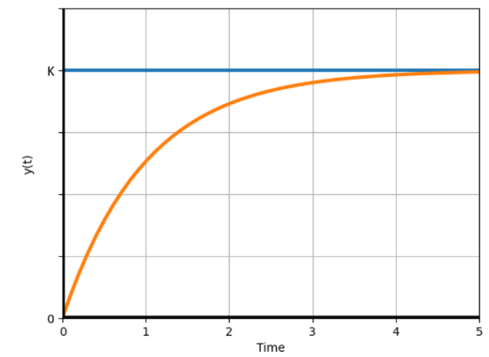

Si può vedere quindi che:

* $y\left(t\right)$ tende esponenzialmente a $K$ col passare del tempo;
* La velocità di risposta del sistema diminuisce al crescere di $τ$ (e cioè, il tempo prima che $y\left(t\right)$ inizi a tendere a $K$ cresce al crescere di $τ$).

**SISTEMI DEL SECONDO ORDINE**

La funzione di trasferimento $G\left(s\right)$ di un sistema del secondo ordine standard si può scrivere   
in questa forma standard:

Per scriverla in questa forma, bisogna:

1. Portare a $1$ il termine noto del denominatore, mettendo in evidenza il termine noto;
2. Scrivere al numeratore il fattore costante.

$G(s)=\frac{K}{\frac{1}{ω_{n}^{2}}s^{2}+\frac{2ζ}{ω_{n}}s+1}$

Dove:

* $K∈R$ è detto *guadagno*;
* $ω_{n}>0$ è detta *pulsazione naturale*;
* $ζ$ $∈R$ è detto *smorzamento*.

Studiamo la risposta di un sistema del secondo ordine standard al segnale a gradino:

$r\left(t\right)=μ\left(t\right) ==> R\left(s\right)=\frac{1}{s}$

Dopo aver calcolato $Y\left(s\right)$, a seconda del valore di $ζ$, possiamo distinguere 4 casi:

1. Se $ζ=0$, si può dimostrare che l’antitrasformata $y\left(t\right)$ è:

$$y(t)=K\left[1-cos\left(ω_{n}t\right)\right]$$

Disegniamola:

Si può vedere quindi che:

* + oscilla in maniera non smorzata tra $0$ e $2K$;
  + $ω_{n}$ è la pulsazione delle oscillazioni;

1. Se $0<ζ<1$, si può dimostrare che l’antitrasformata $y\left(t\right)$ è:

$$y(t)=K\left[1-\frac{e^{-ζω_{n}t}}{\sqrt{1-ζ^{2}}}⋅\sin\left(ω_{d}t+θ⁡\right)\right]$$

Dove:

* + è detta *pulsazione naturale smorzata*.
  + $θ=\arccos\left(ζ\right)$ è detto *angolo di smorzamento*.

Disegniamola:

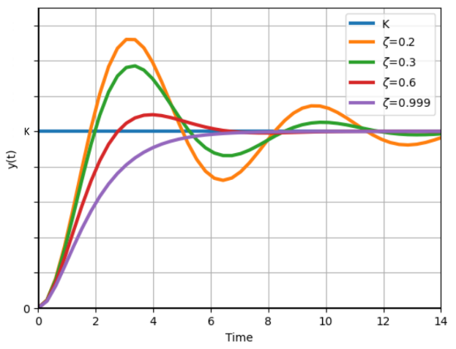

Si può vedere quindi che:

* + oscilla in maniera smorzata attorno a $K$, e maggiore è $ζ$, maggiore è lo smorzamento.
  + $ω_{d}$, che dipende da $ω_{n}$ e $ζ$, è la pulsazione delle oscillazioni.
  + La velocità di risposta del sistema è inferiore rispetto al caso precedente, e diminuisce al crescere di $ζ$ (e cioè, il tempo prima che $y\left(t\right)$ inizi a oscillare attorno a $K$ è maggiore rispetto al caso precedente, e questo tempo cresce al crescere di $ζ$).

1. Se $ζ=1$, si può dimostrare che l’antitrasformata $y\left(t\right)$ è:

$$y(t)=K\left[1-e^{-ω_{n}t}-ω_{n}te^{-ω_{n}t}\right]$$

Disegniamola:

Si può vedere quindi che:

* + tende esponenzialmente a $K$ col passare del tempo;
  + La velocità di risposta del sistema è inferiore rispetto ai casi precedenti (e cioè, il tempo prima che $y\left(t\right)$ inizi a tendere a $K$ è maggiore rispetto al tempo prima $y\left(t\right)$ iniziasse ad oscillare attorno a $K$ dei casi precedenti)

1. Se $ζ>1$, si può dimostrare che il disegno dell’antitrasformata $y\left(t\right)$ è:

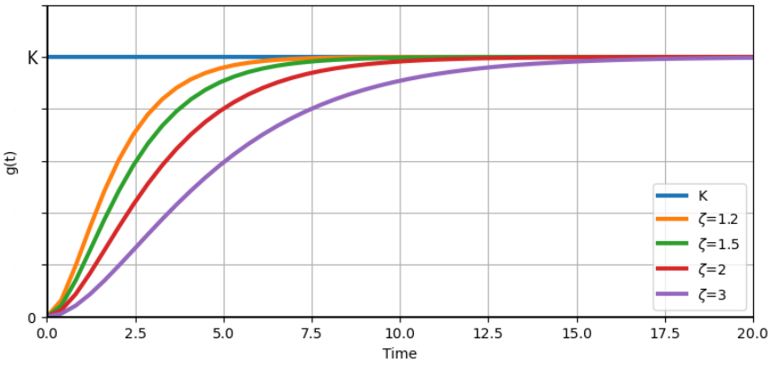

Si può vedere quindi che:

* + tende esponenzialmente a $K$ col passare del tempo;
  + La velocità di risposta del sistema è inferiore rispetto ai casi precedenti, e diminuisce al crescere di $ζ$ (e cioè, il tempo prima che $y\left(t\right)$ inizi a tendere a $K$ è maggiore rispetto al tempo prima che $y\left(t\right)$ iniziasse a oscillare attorno/tendere a $K$ dei casi precedenti, e questo tempo cresce al crescere di $ζ$).

**MODELLARE IL DISTURBO E IL RUMORE**

Dato un sistema di controllo, noi considereremo il disturbo $w$ cui è soggetto il processo come un ulteriore ingresso indipendente. A questo punto, si hanno due alternative:

1. Possiamo considerare $w$ come un *disturbo a valle*, e cioè sommarlo algebricamente all’ingresso vero e proprio del processo:

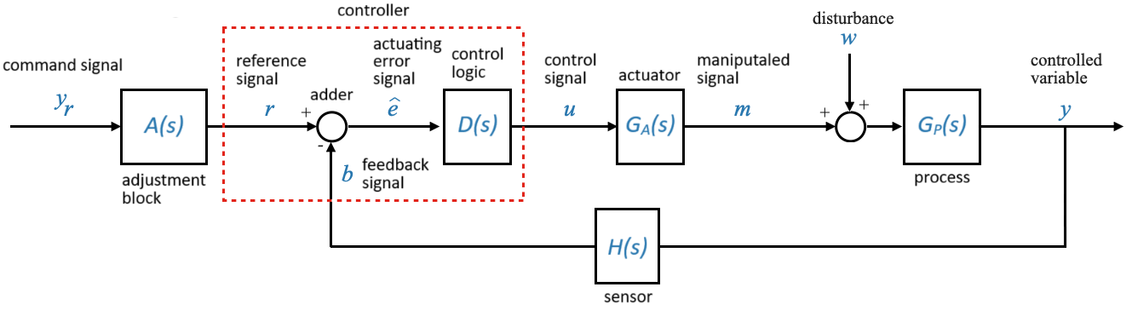

1. Possiamo considerare $w$ come un *disturbo di carico*, e cioè sommarlo algebricamente   
   all’uscita vera e propria del processo:

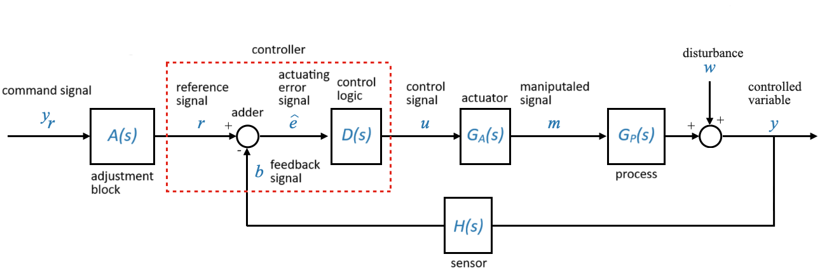

In alcuni casi terremo conto anche del *rumore $v$* (detto anche *disturbo di misura*) cui è soggetto il sensore.   
Questo lo considereremo come un ulteriore ingresso indipendente, che si sommerà algebricamente all’ingresso vero e proprio del sensore:

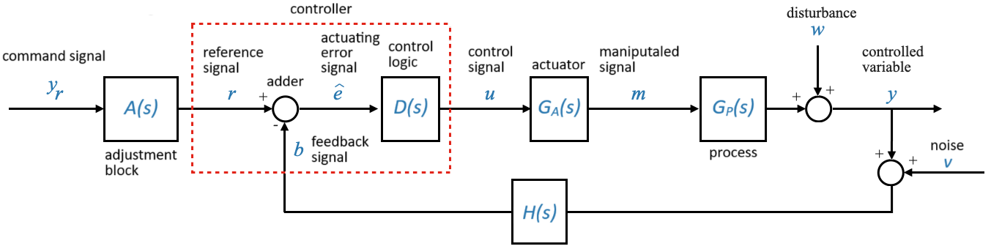

**FUNZIONE DI SENSITIVITA’ E DI SENSITIVITA’ COMPLEMENTARE**

Dato un sistema di controllo in questa forma:

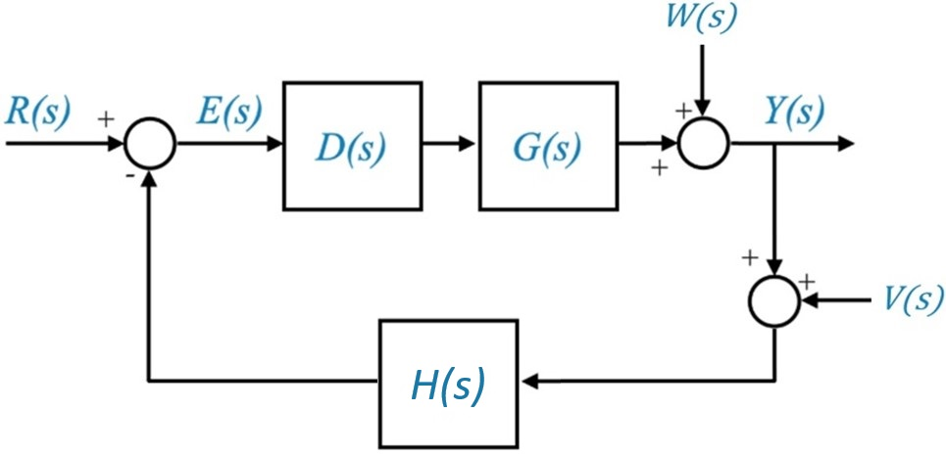

Chiamiamo:

* **Funzione di sensitività $S(s)$**  la funzione di trasferimento tra il disturbo di carico $W(s)$ e l’uscita $Y(s)$:

$$S\left(s\right)=\frac{Y(s)}{ W(s)}=\frac{1}{ 1+D\left(s\right)G(s)H(s)}$$

Questa funzione di trasferimento, dunque, descrive come il disturbo di carico influenza l’uscita. L’ideale sarebbe che questa influenza fosse la minima possibile, e quindi che $S\left(s\right)$ fosse in modulo più piccola possibile, e quindi che $D\left(s\right)G(s)H(s)$ fosse in modulo più grande possibile,   
almeno a basse frequenze, dove il disturbo di carico è in genere più concentrato.

* **Funzione di sensitività complementare $C(s)$**  la funzione di trasferimento tra il disturbo   
  di misura $V(s)$ e l’uscita $Y(s)$:

$$C\left(s\right)=\frac{Y(s)}{ V(s)}=\frac{D\left(s\right)G(s)H(s)}{ 1+D\left(s\right)G(s)H(s)}$$

Questa funzione di trasferimento, dunque, descrive come il disturbo di misura influenza l’uscita. L’ideale sarebbe che questa influenza fosse la minima possibile, e quindi che $C\left(s\right)$ fosse in modulo più piccola possibile, e quindi che $D\left(s\right)G(s)H(s)$ fosse in modulo più piccola possibile,   
almeno ad alte frequenze, dove il disturbo di misura è in genere più concentrato.

**MODELLARE UN SISTEMA FISICO COMPLESSO COME SISTEMA DEL PRIMO O DEL SECONDO ORDINE**

Tutti i sistemi fisici che vedremo li modelleremo come sistemi del primo o del secondo ordine.   
Vediamo in che modo.

**SISTEMI FISICI TRASLAZIONALI**

Ogni sistema fisico traslazionale lo modelleremo come sistema massa-molla-smorzatore:

Un sistema massa-molla-smorzatore è costituito da un corpo di massa $M$, libero di muoversi senza attrito su un piano orizzontale. Il corpo è collegato ad un piano verticale fisso tramite una molla di costante elastica $K$ e uno smorzatore di coefficiente di attrito viscoso $B$, disposti in parallelo.

Il corpo è soggetto a una forza esterna $F(t)$, e a un disturbo, che possiamo rappresentare come   
un’altra forza $F_{w}(t)$.

Sia $x(t)$ la posizione del corpo rispetto alla posizione di equilibrio della molla, e sia $v(t)$ la velocità del corpo.   
Si ha che:

* La molla applica sul corpo una forza $F_{e}(t)=kx(t)$, contraria alla deformazione/allungamento   
  della molla;
* Lo smorzatore applica sul corpo una forza $F_{s}(t)=Bv(t)$, contraria al verso della velocità del corpo.

Tracciando allora il diagramma delle forze, si ha:

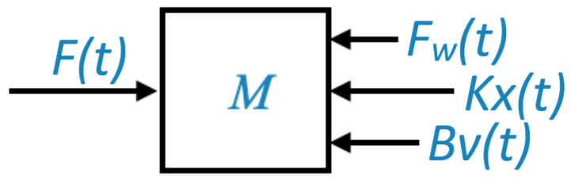

Scegliamo:

* Come ingresso, la somma algebrica tra $F\left(t\right)$ e $F_{w}(t)$;
* Come uscita, $x(t)$*.*

Rappresentiamo questo sistema nel modello a risposta all’impulso:

1. Individuiamo delle equazioni differenziali che descrivono il sistema, esplicitando dove possibile $x(t)$:
   * Dalla I° equazione cardinale della dinamica:

$$M\ddot{x}(t)+B\dot{x}(t)+Kx(t)=F(t)-F_{w}(t)$$

Facciamone la trasformata di Laplace. Per semplificare i calcoli, assumiamo :

1. Calcoliamo :

, che sostituisco.

, e sostituisco l’equazione $1)$.

Divido numeratore e denominatore per $X(s)$.

$$G\left(s\right)=\frac{Y(s)}{R\left(s\right)}$$

$$=\frac{X(s)}{Ms^{2}X(s)+BsX(s)+KX(s)}$$

$$=\frac{1}{Ms^{2}+Bs+K}$$

Si è ottenuto così un sistema del secondo ordine. Portando $G\left(s\right)$ in forma standard:

$$G\left(s\right)=\frac{\frac{1}{K}}{\frac{M}{K}s^{2}+\frac{B}{K}s+1}$$

**SISTEMI FISICI ROTAZIONALI**

Ogni sistema fisico rotazionale lo modelleremo così:

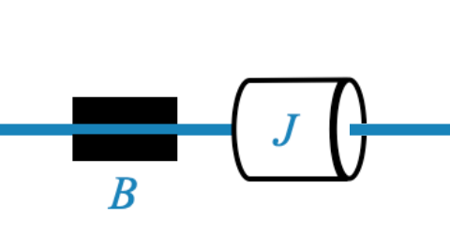

Si ha un corpo avente momento di inerzia $J$, libero di ruotare attorno al proprio asse. Un’asta rigida passa attraverso l’asse del corpo, e attraverso l’asse di uno smorzatore angolare di coefficiente di attrito viscoso $B$.

Il corpo è soggetto a un momento esterno $T(t)$, e a un disturbo, che possiamo rappresentare come   
un altro momento $T_{w}(t)$.

Sia $θ(t)$ la posizione angolare del corpo rispetto ad una certa posizione angolare iniziale, e sia $ω(t)$ la velocità angolare del corpo. Si ha che:

* Lo smorzatore applica sul corpo un momento $T_{s}(t)=Bω(t)$, contrario al verso della velocità angolare del corpo.

Tracciando allora il diagramma dei momenti, si ha:

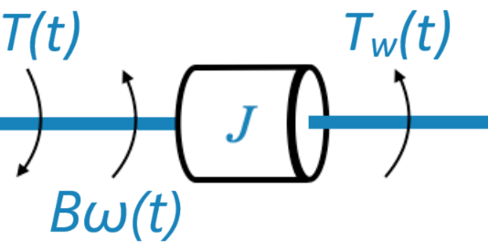

Scegliamo:

* Come ingresso, la somma algebrica tra $T(t)$ e $T_{w}(t)$;
* Come uscita, $θ(t)$.

Rappresentiamo questo sistema nel modello a risposta all’impulso:

1. Individuiamo delle equazioni differenziali che descrivono il sistema, esplicitando dove possibile $θ(t)$:
   * Dalla II° equazione cardinale della dinamica:

$$J\ddot{θ}(t)+B\dot{θ}(t)=T(t)-T_{w}(t)$$

Facciamone la trasformata di Laplace. Per semplificare i calcoli, assumiamo :

1. Calcoliamo :

, che sostituisco.

, e sostituisco l’equazione $1)$.

Divido numeratore e denominatore per $Θ(s)$.

$$G\left(s\right)=\frac{Y(s)}{R\left(s\right)}$$

$$=\frac{Θ(s)}{Js^{2}Θ(s)+BsΘ(s)}$$

$$=\frac{1}{Js^{2}+Bs}$$

Si è ottenuto così un sistema del secondo ordine. Possiamo portare $G\left(s\right)$ in forma standard, ma in questo caso possiamo fare un’osservazione:

Metto in evidenza $s$ al denominatore.

$$G\left(s\right)=\frac{1}{Js^{2}+Bs}$$

$$=\frac{1}{s\left(Js+B\right)}$$

Questo sistema, dunque, è equivalente ad un sistema del primo ordine con funzione   
di trasferimento $\frac{1}{\left(Js+B\right)}$, in serie ad un integratore. Mettendo quindi prima il sistema del primo ordine e poi l’integratore, dato che l’uscita dell’integratore sarà l’uscita del sistema complessivo, e quindi $θ(t)$, l’ingresso dell’integratore sarà la funzione il cui integrale è $θ(t)$, e quindi $ω(t)$. Possiamo allora rappresentare graficamente il sistema attraverso il seguente schema a blocchi:

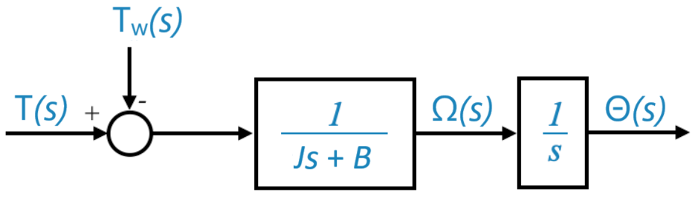

**CATEGORIE DI CONTROLLORI**

Riprendiamo il modello generale di un sistema di controllo in anello chiuso, e consideriamo questa sezione:

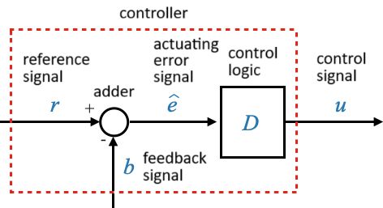

Il segnale di riferimento $r(t)$ viene mandato in ingresso al controllore, costituito da un nodo sommatore e una logica di controllo. Il nodo sommatore prende in ingresso il segnale di riferimento ed il segnale di feedback, li confronta, e genera un segnale di errore di attuazione $\hat{e}(t)$, che è la differenza tra il segnale di riferimento e il segnale di feedback. La logica di controllo prende in ingresso il segnale di errore di attuazione, e sulla base di questo genera un segnale di controllo $u(t)$.

A seconda di come la logica di controllo genera $u(t)$ sulla base di $\hat{e}\left(t\right)$, e dunque a seconda della sua funzione di trasferimento, si distinguono varie categorie di controllori:

1. **Controllori proporzionali (P):**

$D\left(s\right)=K_{C}$

1. **Controllori proporzionali integrali (PI):**

$D\left(s\right)=K_{C}\left(1+\frac{1}{T_{I}s}\right)$

1. **Controllori proporzionali derivativi (PD):**

$D\left(s\right)=K_{C}\left(1+T_{D}s\right)$

1. **Controllori proporzionali integrali derivativi (PID):**

$D\left(s\right)=K_{C}\left(1+\frac{1}{T_{I}s}+T_{D}s\right)$

Dove

* $K_{C}$ $∈R$ è detto *guadagno del controllore*;
* $T_{I}$ $∈R$ è detto *tempo integrale*;
* $T_{D}$ $∈R$ è detto *tempo derivativo*.

**STABILITA’ DI UN SISTEMA**

Noi vedremo due tipi di stabilità:

* BIBO stabilità;
* Zero-input stabilità.

**BIBO STABILITA’**

Un sistema rilassato si dice:

* **BIBO stabile** se, per ogni ingresso $r\left(t\right)$ limitato, l’uscita $y\left(t\right)$ è limitata
* **BIBO marginalmente stabile** se, per quasi ogni ingresso $r\left(t\right)$ limitato, l’uscita $y\left(t\right)$ è limitata;
* **BIBO instabile** se esiste almeno un ingresso $\tilde{r}\left(t\right)$ limitato per cui l’uscita $y\left(t\right)$ è illimitata.

Vale il seguente teorema:

**TEOREMA**

Dato un sistema con ingresso $r\left(t\right)$, uscita $y\left(t\right)$ e funzione di trasferimento $G\left(s\right)$:

* Il sistema è BIBO stabile se e solo se $G\left(s\right)$ ha tutti i poli a sinistra dell’asse immaginario;
* Il sistema è BIBO marginalmente stabile se e solo se $G(s)$ ha tutti i poli a sinistra dell’asse immaginario eccetto qualche polo semplice sull’asse immaginario, e gli ingressi limitati $r\left(t\right)$ per cui l’uscita $y\left(t\right)$ è limitata sono tutti e soli gli ingressi $r\left(t\right)$ tali che:
  + $R\left(s\right)≠\frac{1}{s}$, se $G\left(s\right)$ ha un polo semplice nell’origine;
  + $R\left(s\right)≠\frac{1}{\left(s^{2}+ω^{2}\right)}$, se $G\left(s\right)$ ha poli semplici complessi coniugati sull’asse immaginario, e $ω$ è la parte immaginaria di ciascuno di tali poli.
* Il sistema è BIBO instabile se e solo se $G\left(s\right)$ ha almeno un polo sull’asse immaginario o a destra dell’asse immaginario.

**METODO DI ROUTH**

Il **metodo di Routh** permette di studiare la posizione delle radici di un polinomio $P\left(s\right)$, senza doverle calcolare esplicitamente.

Dato un polinomio $P\left(s\right)=$ $a_{0}s^{n}+a_{1}s^{n-1}+⋯+a_{n-1}s+a_{n}$ di grado $n$:

1. Se $a_{0}<0$, si cambia il segno ad ogni coefficiente di $P\left(s\right)$;
2. Si guardano i coefficienti di $P\left(s\right)$:
   * Se qualcuno è negativo, allora $P\left(s\right)$ ha almeno una radice sull’asse immaginario o a destra dell’asse immaginario;
   * Altrimenti, nulla si può dire.
3. Si costruisce la cosiddetta tabella di Routh:

|  |  |  |  |  |
| --- | --- | --- | --- | --- |
| $$n$$ | $$a_{0}$$ | $$a_{2}$$ | $$a_{4}$$ | $$…$$ |
| $$n-1$$ | $$a_{1}$$ | $$a_{3}$$ | $$a_{5}$$ | $$…$$ |
| $$n-2$$ | $$b_{1}$$ | $$b_{2}$$ | $$b_{3}$$ | $$…$$ |
| $$n-3$$ | $$c_{1}$$ | $$c_{2}$$ | $$c_{3}$$ |  |
| ⁝ | ⁝ | ⁝ | ⁝ |  |
| $$1$$ | $$y_{1}$$ | $$y_{2}$$ |  |  |
| $$0$$ | $$z_{1}$$ |  |  |  |

La tabella è costituita da $n$ righe, indicizzate da $n$ a 0:

* + Le prime due righe vanno riempite, colonna per colonna, con i coefficienti di $D\left(s\right)$, partendo da $a_{0}$.
  + Le righe successive vanno riempite riga per riga, colonna per colonna, con il rapporto tra il determinante cambiato di segno della matrice composta dagli elementi delle due righe superiori a quella corrente, nella prima colonna e nella colonna successiva a quella corrente, e il primo elemento della riga superiore a quella corrente. Se un elemento è assente, va considerato come 0. Dopo aver calcolato un elemento, se la colonna successiva a quella corrente è l’ultima colonna della seconda riga superiore, si passa a riempire la riga successiva.

Nel riempire una riga possono verificarsi due situazioni particolari, che vanno gestite prima di passare alle righe successive:

* + Si ottiene una riga di $0$: in questo caso, bisogna calcolare il cosiddetto *polinomio ausiliario*, che è un polinomio di grado pari all’indice della riga superiore, dove il primo coefficiente è il primo elemento della riga superiore, il secondo coefficiente è 0, il terzo coefficiente è il secondo elemento della riga superiore, il quarto coefficiente è 0… Bisogna poi calcolare le radici di questo polinomio, e si può dimostrare che queste saranno anche radici di $P\left(s\right)$.   
    Fatto ciò, bisogna derivare il polinomio ausiliario e sostituire la riga di 0 con i coefficienti del polinomio ottenuto;
  + Si ottiene una riga con il primo elemento $=0$ e almeno un altro elemento $≠0$: in questo caso, bisogna sostituire il primo elemento con un $ε>0$, molto piccolo.

Una volta riempita una riga, se tutti i suoi elementi sono divisibili per un certo numero positivo, è possibile dividerli per tale numero, così da semplificare i calcoli successivi.

Una volta riempita l’ultima riga, nel caso in cui fosse stato introdotto $ε$, bisogna far tendere $ε$ a $0^{+}$ e considerare la tabella di Routh risultante. Se nel fare questo si dovesse ottenere una riga di $0$, bisogna calcolare il polinomio ausiliario, calcolare le sue radici e analizzarle:

* + Se almeno una radice è sull’asse immaginario, bisogna dividere $P\left(s\right)$ per il polinomio ausiliario e passare ad applicare il metodo di Routh al nuovo polinomio ottenuto.   
    Le radici di questo nuovo polinomio, dunque, saranno tutte e sole le radici di $P\left(s\right)$, eccetto quelle che sono anche radici del polinomio ausiliario.
  + Altrimenti, bisogna derivare il polinomio ausiliario, sostituire la riga di 0 con i coefficienti del polinomio ottenuto e passare alle righe successive, riempiendole daccapo.

A questo punto:

* + Le radici dei polinomi ausiliari saranno radici di $P\left(s\right)$, con ogni polinomio che mi darà radici diverse dall’altro;
  + Il numero di variazioni di segno nella prima colonna della tabella di Routh corrente sarà uguale al numero di radici del polinomio corrente a destra dell’asse immaginario. Si ha quindi che:
    - Se il polinomio corrente è $P\left(s\right)$, allora questo sarà il numero totale di radici di $P\left(s\right)$ a destra dell’asse immaginario
    - Se il polinomio corrente è stato ottenuto dopo aver fatto delle divisioni, allora questo sarà il numero di radici di $P\left(s\right)$ a destra dell’asse immaginario in aggiunta alle radici dei polinomi per cui si è fatta la divisione;
  + Le radici di $P\left(s\right)$ rimanenti saranno a sinistra dell’asse immaginario.

*Es. $P\left(s\right)=s^{4}+8s^{3}+18s^{2}+16s+5$*

Divido per 8

|  |  |  |  |
| --- | --- | --- | --- |
| $$4$$ | $$1$$ | $$18$$ | $$5$$ |
| $$3$$ | $$8→1$$ | $$16→2$$ |  |
| $$2$$ | $$16$$ | $$5$$ |  |
| $$1$$ | $$1.6875$$ |  |  |
| $$0$$ | $$5$$ |  |  |

* La tabella di Routh corrente è quella di $P\left(s\right)$, che ha $0$ variazioni di segno nella prima colonna,   
  dunque $P\left(s\right)$ ha 0 radici a destra dell’asse immaginario;
* Le rimanenti 4 radici di $P\left(s\right)$ sono a sinistra dell’asse immaginario.

*Es. $P\left(s\right)=3s^{4}+10s^{3}+5s^{2}+5s+2$*

Divido per 5

|  |  |  |  |
| --- | --- | --- | --- |
| $$4$$ | $$3$$ | $$5$$ | $$2$$ |
| $$3$$ | $$10→2$$ | $$5→1$$ |  |
| $$2$$ | $$3.5$$ | $$2$$ |  |
| $$1$$ | $-\frac{1}{7}$ |  |  |
| $$0$$ | $$2$$ |  |  |

* La tabella di Routh corrente è quella di $P\left(s\right)$, che ha $2$ variazioni di segno nella prima colonna,   
  dunque $P\left(s\right)$ ha 2 radici a destra dell’asse immaginario;
* Le rimanenti 2 radici di $P\left(s\right)$ sono a sinistra dell’asse immaginario.

*Es. $P\left(s\right)=s^{5}+s^{4}+4s^{3}+24s^{2}+3s+63$*

Divido per 20

|  |  |  |  |
| --- | --- | --- | --- |
| 5 | $$1$$ | $$4$$ | $$3$$ |
| $$4$$ | $$1$$ | $$24$$ | $$63$$ |
| $$3$$ | $$-20→-1$$ | $$-60→-3$$ | Divido per 21 |
| $$2$$ | $$21→1$$ | $$63→3$$ |  |
| $$1$$ | $0$ |  |  |
| $$0$$ |  |  |  |

Si è ottenuta una riga di 0. Il polinomio ausiliario è $A\left(s\right)=s^{2}+3$, che ha come radici $s=±ⅈ\sqrt{3}$.   
La derivata del polinomio ausiliario è $\frac{ⅆA}{ⅆs}=2s$. Sostituisco allora i coefficienti di $\frac{ⅆA}{ⅆs}$ alla riga di 0   
e passo alle righe successive:

Divido per 21

Divido per 20

|  |  |  |  |
| --- | --- | --- | --- |
| 5 | $$1$$ | $$4$$ | $$3$$ |
| $$4$$ | $$1$$ | $$24$$ | $$63$$ |
| $$3$$ | $$-20→-1$$ | $$-60→-3$$ |  |
| $$2$$ | $$21→1$$ | $$63→3$$ |  |
| $$1$$ | $2$ |  |  |
| $$0$$ | $$3$$ |  |  |

* Da $A\left(s\right)$, 2 radici di $P\left(s\right)$ sono $s=±ⅈ\sqrt{3}$
* La tabella di Routh corrente è quella di $P\left(s\right)$, che ha $2$ variazioni di segno nella prima colonna,  
  dunque $P\left(s\right)$ ha 2 radici a destra dell’asse immaginario;
* La rimanente radice di $P\left(s\right)$ è a sinistra dell’asse immaginario.

*Es. $P\left(s\right)=s^{5}+3s^{4}+2s^{3}+6s^{2}+6s+9$*

Divido per 3

|  |  |  |  |
| --- | --- | --- | --- |
| 5 | $$1$$ | $$2$$ | $$6$$ |
| $$4$$ | $$3→1$$ | $$6→2$$ | $$9→3$$ |
| $$3$$ | $$0$$ | $$3$$ |  |
| $$2$$ |  |  |  |
| $$1$$ |  |  |  |
| $$0$$ |  |  |  |

Si è ottenuta una riga con il primo elemento $=0$ e almeno un altro elemento $≠0$. Sostituisco allora il primo elemento con un $ε>0$, molto piccolo, e passo alle righe successive:

Divido per 3

|  |  |  |  |
| --- | --- | --- | --- |
| 5 | $$1$$ | $$2$$ | $$6$$ |
| $$4$$ | $$3→1$$ | $$6→2$$ | $$9→3$$ |
| $$3$$ | $$ε$$ | $$3$$ |  |
| $$2$$ | $\frac{2ε-3}{ε}$ | 3 |  |
| $$1$$ | $\frac{3ε^{2}-6ε+9}{ε}$ |  |  |
| $$0$$ | $$3$$ |  |  |

Faccio tendere $ε$ a $0^{+}$ e considero la tabella di Routh risultante:

Divido per 3

|  |  |  |  |
| --- | --- | --- | --- |
| 5 | $$1$$ | $$2$$ | $$6$$ |
| $$4$$ | $$3→1$$ | $$6→2$$ | $$9→3$$ |
| $$3$$ | $$0^{+}$$ | $$3$$ |  |
| $$2$$ | $-∞$ | 3 |  |
| $$1$$ | $+∞$ |  |  |
| $$0$$ | $$3$$ |  |  |

* La tabella di Routh corrente è quella di $P\left(s\right)$, che ha $2$ variazioni di segno nella prima colonna,  
  dunque $P\left(s\right)$ ha in totale 2 radici a destra dell’asse immaginario;
* Le rimanenti 3 radici di $P\left(s\right)$ sono a sinistra dell’asse immaginario.

*Es. $P\left(s\right)=s^{6}+s^{5}+3s^{4}+3s^{3}+3s^{2}+2s+1$*

|  |  |  |  |  |
| --- | --- | --- | --- | --- |
| $$6$$ | $$1$$ | $$3$$ | $$3$$ | $$1$$ |
| $$5$$ | $$1$$ | $$3$$ | $$2$$ |  |
| $$4$$ | $$0$$ | $$1$$ | $$1$$ |  |
| $$3$$ |  |  |  |  |
| $$2$$ |  |  |  |  |
| $$1$$ |  |  |  |  |
| $$0$$ |  |  |  |  |

Si è ottenuta una riga con il primo elemento $=0$ e almeno un altro elemento $≠0$. Sostituisco allora il primo elemento con un $ε>0$, molto piccolo, e passo alle righe successive:

|  |  |  |  |  |
| --- | --- | --- | --- | --- |
| $$6$$ | $$1$$ | $$3$$ | $$3$$ | $$1$$ |
| $$5$$ | $$1$$ | $$3$$ | $$2$$ |  |
| $$4$$ | $$ε$$ | $$1$$ | $$1$$ |  |
| $$3$$ | $\frac{3ε-1}{ε}$ | $\frac{2ε-1}{ε}$ |  |  |
| $$2$$ | $\frac{-2ε^{2}+4ε-1}{3ε-1}$ | $$1$$ |  |  |
| $$1$$ | $\frac{4ε^{2}-ε}{2ε^{2}-4ε+1}$ |  |  |  |
| $$0$$ | $$1$$ |  |  |  |

Faccio tendere $ε$ a $0^{+}$ e considero la tabella di Routh risultante:

|  |  |  |  |  |
| --- | --- | --- | --- | --- |
| $$6$$ | $$1$$ | $$3$$ | $$3$$ | $$1$$ |
| $$5$$ | $$1$$ | $$3$$ | $$2$$ |  |
| $$4$$ | $$0^{+}$$ | $$1$$ | $$1$$ |  |
| $$3$$ | $-∞$ | $-∞$ |  |  |
| $$2$$ | $1$ | $$1$$ |  |  |
| $$1$$ | $0^{-}$ |  |  |  |
| $$0$$ |  |  |  |  |

Si è ottenuta una riga di 0. Il polinomio ausiliario è $A\left(s\right)=s^{2}+1$, che ha come radici $s=±ⅈ$.   
Almeno una radice è sull’asse immaginario, dunque divido $P\left(s\right)$ per il polinomio ausiliario, ottenendo $\frac{P(s)}{A(s)}=s^{4}+s^{3}+2s^{2}+2s+1$  
, e passo ad applicare il metodo di Routh al nuovo polinomio ottenuto:

|  |  |  |  |  |
| --- | --- | --- | --- | --- |
| $$4$$ | $$1$$ | $$2$$ | $$1$$ |  |
| $$3$$ | $1$ | $2$ |  |  |
| $$2$$ | $0$ | $$1$$ |  |  |
| $$1$$ |  |  |  |  |
| $$0$$ |  |  |  |  |

Si è ottenuta una riga con il primo elemento $=0$ e almeno un altro elemento $≠0$. Sostituisco allora il primo elemento con un $ε>0$, molto piccolo, e passo alle righe successive:

|  |  |  |  |  |
| --- | --- | --- | --- | --- |
| $$4$$ | $$1$$ | $$2$$ | $$1$$ |  |
| $$3$$ | $1$ | $2$ |  |  |
| $$2$$ | $ε$ | $$1$$ |  |  |
| $$1$$ | $\frac{2ε-1}{ε}$ |  |  |  |
| $$0$$ | $$1$$ |  |  |  |

Faccio tendere $ε$ a $0^{+}$ e considero la tabella di Routh risultante:

|  |  |  |  |  |
| --- | --- | --- | --- | --- |
| $$4$$ | $$1$$ | $$2$$ | $$1$$ |  |
| $$3$$ | $1$ | $2$ |  |  |
| $$2$$ | $$0^{+}$$ | $$1$$ |  |  |
| $$1$$ | $$-∞$$ |  |  |  |
| $$0$$ | $$1$$ |  |  |  |

* Da $A\left(s\right)$, $2$ radici di $P\left(s\right)$ sono $s=±ⅈ$;
* La tabella di Routh corrente è quella del polinomio ottenuto effettuando la divisione per $A(s)$, ed ha $2$ variazioni di segno nella prima colonna, dunque $P\left(s\right)$ ha, in aggiunta alle radici che sono anche radici di $A(s)$, 2 radici a destra dell’asse immaginario. $P\left(s\right)$ allora ha in totale 2 radici a destra dell’asse immaginario.
* Le rimanenti $2$ radici di $P\left(s\right)$ sono a sinistra dell’asse immaginario.

Il metodo di Routh può essere utilizzato per studiare la BIBO stabilità di un sistema. Dato un sistema con funzione di trasferimento $G\left(s\right)=\frac{N\left(s\right)}{D\left(s\right)}$, applicando il metodo di Routh a $D\left(s\right)$ si può studiare la posizione dei poli di $G\left(s\right)$, determinando così se il sistema è BIBO stabile, BIBO marginalmente stabile o BIBO instabile.

Il metodo di Routh può essere utilizzato anche per studiare la posizione dei poli di una funzione di trasferimento $G\left(s\right)=\frac{N\left(s\right)}{D\left(s\right)}$ rispetto a una certa retta $σ=k$. Per farlo, basta sostituire $s=\hat{s}-k$ in $D\left(s\right)$  
e applicare il metodo di Routh al nuovo polinomio ottenuto:

* Se questo nuovo polinomio ha radici a sinistra dell’asse immaginario, significa che $G\left(s\right)$ ha poli   
  a sinistra della retta $σ=k$;
* Se questo nuovo polinomio ha radici sull’asse immaginario, significa che $G\left(s\right)$ ha poli   
  sulla retta $σ=k$;
* Se questo nuovo polinomio ha radici a destra dell’asse immaginario, significa che $G\left(s\right)$ ha poli   
  a destra della retta $σ=k$.

**ANALISI DELLA RISPOSTA TRANSITORIA DI UN SISTEMA**

L’analisi della risposta transitoria del sistema consiste nello studiare la risposta transitoria del sistema.   
Essendo indipendente dal particolare ingresso $r\left(t\right)$, la risposta transitoria viene spesso analizzata dando in ingresso al sistema il segnale a gradino $r(t)$ = $μ(t)$.

**ANALISI DELLA RISPOSTA TRANSITORIA DI UN SISTEMA DEL SECONDO ORDINE STANDARD**

Dato un sistema del secondo ordine standard, consideriamo la sua funzione di trasferimento $G(s)$ a meno   
di un fattore costante $K$, scritta in forma standard:

$G(s)=\frac{1}{\frac{1}{ω_{n}^{2}}s^{2}+\frac{2ζ}{ω_{n}}s+1}$

Calcoliamo i suoi poli:

$\frac{1}{ω_{n}^{2}}s^{2}+\frac{2ζ}{ω_{n}}s+1=0 ==> s=-ζω_{n}±{jω}_{n}\sqrt{1-ζ^{2}}$

Disegniamoli al crescere di :

Si può osservare dunque che:

* $ζ=0,$ i due poli sono complessi coniugati, e sono sull’asse immaginario;
* Per $0<ζ<1$, al crescere di $ζ$, i due poli si avvicinano all’asse reale lungo una semicirconferenza centrata nell’origine di raggio $ω_{n}$;
* Per $ζ=1$, i due poli complessi coniugati finiscono sull’asse reale, diventando un polo reale di molteplicità 2;
* Per $ζ>1$, al crescere di $ζ$, i due poli si separano e si spostano lungo l’asse reale.

Le due rette passanti per l’origine e per ciascuno dei due poli prendono il nome di *rette di smorzamento*.

L’angolo orientato $θ$ tra il semiasse reale negativo e le rette di smorzamento è l’angolo di smorzamento   
di cui si è parlato tempo fa. Calcolandolo, infatti, partendo dal primo teorema della trigonometria, si ottiene:

Si è ottenuta la stessa formula dell’angolo di smorzamento vista tempo fa.

Divido entrambi i membri per $ω_{n}$.

Faccio l’ $arccos$ di entrambi i membri.

${ζω}_{n}=ω_{n}\cos\left(θ\right)$;

$ζ=\cos\left(θ\right);$

$$θ=\arccos\left(ζ\right)$$

Disegnate le due rette di smorzamento per un certo $ζ$ (e quindi, per un certo $θ$, sfruttando la relazione   
scritta sopra), al variare $ω_{n}$, i due poli si troveranno sempre lungo le stesse rette.

Consideriamo ora per semplicità solo il caso in cui $0<ζ<1$.

Dando in ingresso al sistema il segnale a gradino $r\left(t\right)=μ\left(t\right)$, abbiamo visto che l’uscita $y(t)$ è:

$y(t)=\left.1-\frac{e^{-ζω_{n}t}}{\sqrt{1-ζ^{2}}}⋅\sin\left(ω_{d}t+θ\right)\right.$

Dove:

* $ω_{d}=ω_{n}\sqrt{1-ζ^{2}}$;

$θ=\arccos\left(ζ\right).$

Disegniamola:

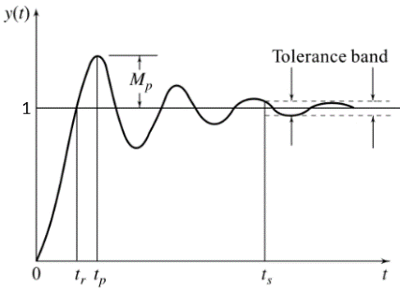

Sono 4 i parametri che studieremo per analizzare la risposta transitoria del sistema:

1. **Tempo di salita $t_{r}$:** il tempo necessario affinché $y(t)$ assuma per la prima volta il valore di regime;
2. **Tempo di massima sovraelongazione $t_{p}$:** il tempo necessario affinché $y(t)$ assuma il valore massimo;
3. **Massima sovraelongazione $M_{p}$** : la differenza tra il valore massimo e il valore di regime di $y(t)$;
4. **Tempo di assestamento $t_{s}$** : il tempo necessario affinché $y(t)$ rimanga definitivamente dentro una certa banda di tolleranza attorno al valore di regime.

Vediamo come calcolarli:

1. $t_{r}$ è il primo valore di $t$ per cui $y\left(t\right)$ assume il valore di regime 1, dunque, per calcolarlo,   
   basta risolvere l’equazione $y\left(t\right)=1$ e prendere il primo $t$ che la soddisfa. Facendo i calcoli, si può dimostrare che si ottiene:
$$t_{r}=\frac{π-θ}{ω_{d}}$$

2. Si vede dal grafico che $t_{p}$ è il primo punto stazionario di $y(t)$, dunque, per calcolarlo, basta risolvere l’equazione $\frac{ⅆy}{ⅆt}=0$ e prendere il primo $t$ che la soddisfa. Facendo i calcoli, si può dimostrare che si ottiene:
$$t_{p}=\frac{π}{ω_{d}}$$

3. Una volta calcolato $t_{p}$, il valore massimo di $y\left(t\right)$ è $y(t_{p})$, il valore di regime è 1,   
   dunque $M_{p}=$ $y(t_{p})-1$.Facendo i calcoli, si può dimostrare che si ottiene:
$$M_{p}=e^{-\frac{ζπ}{\sqrt{1-ζ^{2}}}}$$

4. Si può dimostrare che:
   * Se la banda di tolleranza è del $±5\%$ del valore di regime, allora, per $0<ζ<0.7$:
 $$t_{s}=\frac{3}{{ζω}_{n}}$$  * Se la banda di tolleranza è del $±2\%$ del valore di regime, allora, per $0<ζ<0.7$:

$$t_{s}=\frac{4}{ζω_{n}}$$

**ANALISI DELLA RISPOSTA TRANSITORIA DI UN SISTEMA DI ORDINE SUPERIORE AL SECONDO**

Dato un sistema di ordine superiore al secondo, i parametri che studieremo per analizzare la sua risposta transitoria sono gli stessi che si son visti per i sistemi del secondo ordine. Tuttavia, a differenza di quanto si è visto per i sistemi del secondo ordine, non esistono delle formule che permettono di calcolare tali parametri.

Quello che faremo, allora, sarà portare il sistema di ordine superiore al secondo ad un sistema   
del secondo ordine, facendo in modo che la risposta transitoria rimanga la stessa, o che comunque sia quella desiderata. Questo si fare attraverso i due seguenti metodi:

* *Approssimazione a poli dominanti*;
* *Cancellazione poli-zeri*.

**APPROSIMAZIONE A POLI DOMINANTI**

Dato un sistema con funzione di trasferimento $G\left(s\right)$, si chiamano **poli dominanti** i poli di $G\left(s\right)$ che sono almeno 4-5 volte più vicini all’asse immaginario rispetto agli altri poli.

L’**approssimazione a poli dominanti** consiste nel considerare solo i poli dominanti di $G\left(s\right)$,   
trascurando gli altri. Si può dimostrare (non lo facciamo) che, con questa approssimazione, la risposta al segnale a gradino – e dunque, la risposta transitoria del sistema – rimane la stessa:

*Es.*

$G\left(s\right)=$ $\frac{5}{(s+1-j)(s+1+j)(s+10)}$

I poli $p_{1}=-1-j$ e $p_{2}=-1+j$ sono almeno 5 volte più vicini all’asse immaginario rispetto all’altro polo, dunque sono i poli dominanti. L’approssimazione a poli dominanti di $G\left(s\right)$ è dunque la seguente:

$G\left(s\right)=$ $\frac{5}{(s+1-j)(s+1+j)}$

**CANCELLAZIONE POLI-ZERI**

Dato un sistema con funzione di trasferimento $G\left(s\right)$, se questa ha un polo $p$ a sinistra dell’asse immaginario che ha un effetto indesiderato sulla risposta transitoria del sistema, è possibile cancellare $p$, premettendo in serie al sistema una logica di controllo con funzione di trasferimento $D\left(s\right)$ che ha, tra gli zeri, proprio $p$.   
In questo modo, la funzione di trasferimento del sistema complessivo $D\left(s\right)G\left(s\right)$ non presenterà $p$ tra i poli, dunque, in teoria, l’effetto di $p$ sulla risposta transitoria del sistema complessivo dovrebbe essere assente.   
In pratica, poiché una funzione di trasferimento non rappresenterà mai perfettamente il sistema fisico, l’effetto di $p$ sulla risposta transitoria del sistema complessivo sarà presente, ma si può dimostrare   
(non lo facciamo) che questo effetto sarà talmente piccolo che si può trascurare.

*Es.*

$G\left(s\right)=$ $\frac{5}{(s+1-j)(s+1+j)(s+4)}$

Si vuole cancellare il polo $p=-4$, in modo che il sistema abbia la risposta transitoria di un sistema del secondo ordine con poli $p_{1}=-1-j$ e $p_{2}=-1+j$. Premettiamo allora in serie al sistema una logica di controllo con funzione di trasferimento $D\left(s\right)$ che ha, tra gli zeri, proprio $p$:

$D\left(s\right)=$ $\frac{(s+4)}{(s+20)}$

In questo modo, la funzione di trasferimento del sistema complessivo $D\left(s\right)G\left(s\right)$ è:

$D\left(s\right)G\left(s\right)=\frac{(s+4)}{(s+20)}⋅\frac{5}{(s+4)\left(s+1-j\right)\left(s+1+j\right)}=$ $\frac{5}{(s+20)\left(s+1-j\right)\left(s+1+j\right)}$

**ANALISI DELLA RISPOSTA A REGIME DI UN SISTEMA DI CONTROLLO**

L’analisi della risposta a regime di un sistema di controllo consiste nello studiare la risposta a regime   
del sistema di controllo. Essendo dipendente dal particolare ingresso $r\left(t\right)$, noi studieremo la risposta a regime dando in ingresso al sistema di controllo tre tipi di segnali:

* il segnale a gradino $r(t)$ = $μ\left(t\right) ==> R\left(s\right)=\frac{1}{s};$
* il segnale a rampa $r\left(t\right)= tμ\left(t\right) ==> R\left(s\right)=\frac{1}{s^{2}};$
* il segnale parabolico $r\left(t\right)=\frac{t^{2}}{2}μ\left(t\right) ==> R\left(s\right)=\frac{1}{s^{3}}.$

Dato un sistema di controllo in questa forma:

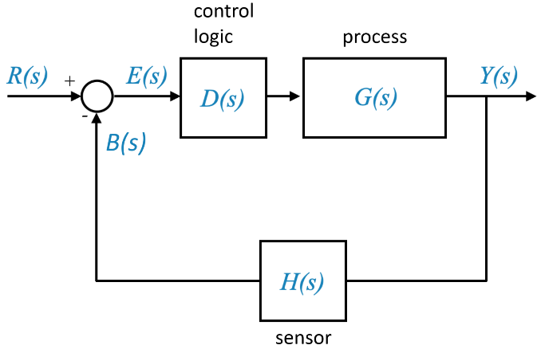

La funzione di trasferimento tra $R\left(s\right)$ ed $E\left(s\right)$ è:

$\frac{E\left(s\right)}{R\left(s\right)}=\frac{1}{1+D\left(s\right)G\left(s\right)H(s)}$

Calcoliamo ora $E\left(s\right)$:

$E\left(s\right)= \frac{E\left(s\right)}{R\left(s\right)}⋅R\left(s\right)=\frac{R\left(s\right)}{1+D\left(s\right)G\left(s\right)H(s)}$

Chiamiamo $e_{ss}=\lim_{t→+∞}{e(t)}$*errore a regime* *del sistema di controllo*. Supponendo che le ipotesi   
siano soddisfatte, calcoliamo $e_{ss}$ usando il teorema del valore finale:

$e_{ss}=\lim_{s→0}{ sE\left(s\right)}= \lim_{s→0}{ \frac{sR\left(s\right)}{\left.1+D\left(s\right)G\left(s\right)H(s)\right.}}$

Vediamo qual è la formula di $e_{ss}$ a seconda dell’ingresso dato al sistema di controllo:

* Dando in ingresso il segnale a gradino $R\left(s\right)=\frac{1}{s}:$

Il limite del quoziente è il quoziente dei limiti, e $\lim_{s→0}{ \left.1\right.=1}$.

Semplifico per $s$.

$e_{ss}^{step}=\lim_{s→0}{ \frac{s}{s\left(1+D\left(s\right)G\left(s\right)H(s)\right)}}$

$e_{ss}^{step}=\lim_{s→0}{ \frac{1}{\left.1+D\left(s\right)G\left(s\right)H(s)\right.}}$

$e_{ss}^{step}=\frac{1}{\lim_{s→0}{ \left.1+D\left(s\right)G\left(s\right)H(s)\right.}}$

Il limite della somma è la somma dei limiti, e $\lim_{s→0}{ \left.1\right.=1}.$

$e_{ss}^{step}=\frac{1}{1+ \lim_{s→0}{ \left.D\left(s\right)G\left(s\right)H(s)\right.}}$

Chiamando $K_{p}=\lim_{s→0}{ \left.D\left(s\right)G\left(s\right)H(s)\right.}$*costante di errore di posizione*, abbiamo:

$e_{ss}^{step}=\frac{1}{1+K_{p}}$

* Dando in ingresso il segnale a rampa $R\left(s\right)=\frac{1}{s^{2}}$:

Semplifico per $s$.

$e_{ss}^{ramp}=\lim_{s→0}{ \frac{s}{s^{2}\left(1+D\left(s\right)G\left(s\right)H(s)\right)}}$

$e_{ss}^{ramp}=\lim_{s→0}{ \frac{1}{\left.s\left(D\left(s\right)G\left(s\right)H(s)\right)\right.}}$

Il limite della somma è la somma dei limiti, e $\lim_{s→0}{ \left.s\right.=0}.$

Il limite del quoziente è il quoziente dei limiti, e $\lim_{s→0}{ \left.1\right.=1}$.

Sviluppo il prodotto al denominatore.

$e_{ss}^{ramp}=\lim_{s→0}{ \frac{1}{\left.s+sD\left(s\right)G\left(s\right)H(s)\right.}}$

$e_{ss}^{ramp}=\frac{1}{\lim_{s→0}{ \left.s+sD\left(s\right)G\left(s\right)H(s)\right.}}$

$e_{ss}^{ramp}=\frac{1}{\lim_{s→0}{ \left.sD\left(s\right)G\left(s\right)H(s)\right.}}$

Chiamando $K_{v}=\lim_{s→0}{ \left.sD\left(s\right)G\left(s\right)H(s)\right.}$*costante di errore di velocità*, abbiamo:

$e_{ss}^{ramp}=\frac{1}{K_{v}}$

* Dando in ingresso il segnale parabolico $R\left(s\right)=\frac{1}{s^{3}}$:

Semplifico per $s$.

$e_{ss}^{parabola}=\lim_{s→0}{ \frac{s}{s^{32}\left(1+D\left(s\right)G\left(s\right)H(s)\right)}}$

$e_{ss}^{parabola}=\lim_{s→0}{ \frac{1}{\left.s^{2}\left(D\left(s\right)G\left(s\right)H(s)\right)\right.}}$

Il limite della somma è la somma dei limiti, e $\lim_{s→0}{ \left.s^{2}\right.=0}.$

Il limite del quoziente è il quoziente dei limiti, e $\lim_{s→0}{ \left.1\right.=1}$.

Sviluppo il prodotto al denominatore.

$e_{ss}^{parabola}=\lim_{s→0}{ \frac{1}{\left.s^{2}+s^{2}D\left(s\right)G\left(s\right)H(s)\right.}}$

$e_{ss}^{parabola}=\frac{1}{\lim_{s→0}{ \left.s^{2}+s^{2}D\left(s\right)G\left(s\right)H(s)\right.}}$

$e_{ss}^{parabola}=\frac{1}{\lim_{s→0}{ \left.s^{2}D\left(s\right)G\left(s\right)H(s)\right.}}$

Chiamando $K_{a}=\lim_{s→0}{ \left.s^{2}D\left(s\right)G\left(s\right)H(s)\right.}$*costante di errore di accelerazione*, abbiamo:

$e_{ss}^{parabola}=\frac{1}{K_{a}}$

Concentriamoci ora su $D\left(s\right)G\left(s\right)H(s)$. Un modo in cui è possibile scriverla è in *prima forma canonica*:

Per scriverla in questa forma, bisogna:

1. Scriverla in forma poli-zeri;
2. Portare al denominatore il fattore relativo agli zeri nell’origine, se ce ne sono.

$D\left(s\right)G\left(s\right)H(s)=\frac{A\prod_{i}^{ }{ }(s-z_{i})}{s^{N}\prod_{j}^{ }{ }(s-p_{j})}$

Dove:

* $A$ $∈R$ è il fattore costante risultante;
* $z_{i}$ e $p_{j}$ sono rispettivamente gli zeri e i poli non nell’origine $;$
* $N∈R$ è detto *tipo*, ed è la differenza tra il numero di poli nell’origine e il numero di zeri nell’origine $.$

Vediamo ora, all’aumentare del tipo di $D\left(s\right)G\left(s\right)H(s)$, come cambia $e_{ss}$:

* Per $D\left(s\right)G\left(s\right)H(s)$ di tipo $N=0:$
  + Dando in ingresso il segnale a gradino

* + Dando in ingresso il segnale a rampa

* + Dando in ingresso il segnale parabolico

* Per di tipo
  + Dando in ingresso il segnale a gradino

* + Dando in ingresso il segnale a rampa

* + Dando in ingresso il segnale parabolico

* Per di tipo
  + Dando in ingresso il segnale a gradino

* + Dando in ingresso il segnale a rampa

* + Dando in ingresso il segnale parabolico $R\left(s\right)=\frac{1}{s^{3}}:$

$K_{a}=\lim_{s→0}{ \left.s^{2}D\left(s\right)G\left(s\right)H(s)\right.}=\lim_{s→0}{ s^{2}\left.\frac{A\prod_{i}^{ }{ }\left(s-z_{i}\right)}{s^{2}\prod_{j}^{ }{ }\left(s-p_{j}\right)}\right.}=\lim_{s→0}{ \left.\frac{A\prod_{i}^{ }{ }\left(s-z_{i}\right)}{\prod_{j}^{ }{ }\left(s-p_{j}\right)}\right.}=cost≠0$

$==> e_{ss}^{parabola}=\frac{1}{K_{a}}$

**LUOGO DELLE RADICI**

Il luogo delle radici di un sistema di controllo è il luogo descritto nel piano complesso dai poli della funzione di trasferimento del sistema di controllo al variare di un parametro reale $K≥0$.

Dato un sistema di controllo in questa forma:

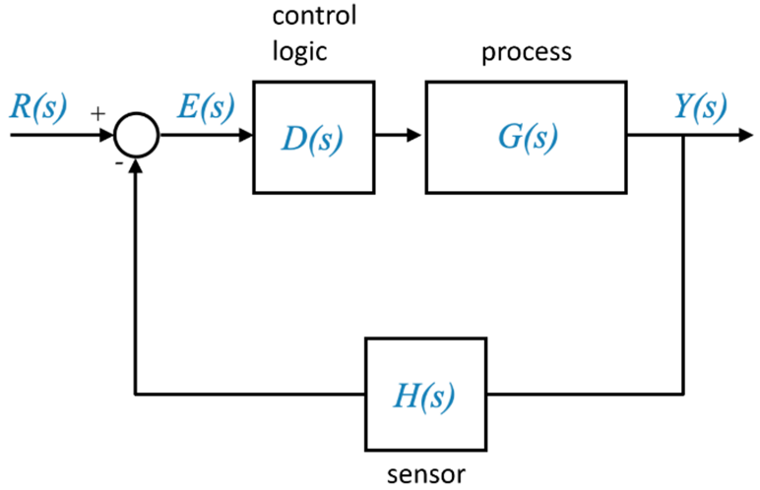

La funzione di trasferimento del sistema di controllo è:

$\frac{Y(s)}{R(s)}=\frac{D\left(s\right)G\left(s\right)}{1+D\left(s\right)G\left(s\right)H(s)}$

Chiamando $F\left(s\right)=$ $D\left(s\right)G\left(s\right)H(s)$, abbiamo:

$\frac{Y(s)}{R(s)}=\frac{D\left(s\right)G\left(s\right)}{1+F(s)}$

Concentriamoci su $F(s)$. Scriviamola in forma poli-zeri:

**Condizione di fase:** La fase di $F\left(s\right)$ deve essere uguale alla fase di $-1$,   
e quindi deve essere un multiplo dispari di ${180}^{∘}$.

**Condizione di ampiezza**: Il modulo di $F\left(s\right)$ deve essere uguale al modulo di $-1$, e quindi a $1$.

$F(s)=\frac{K\prod_{i=1}^{m}{ }(s-z_{i})}{\prod_{j=1}^{n}{ }(s-p_{j})}$

$K$ è il fattore costante risultante, e sarà proprio il parametro reale $≥0$ che faremo variare, studiando il conseguente spostamento dei poli della funzione di trasferimento $\frac{Y(s)}{R(s)}$. Questi poli si ottengono risolvendo la seguente equazione:

$$1+F\left(s\right)=0 ==> F\left(s\right)=-1$$

$F\left(s\right)$ è una funzione a variabile complessa $s$, dunque questa equazione è equivalente al seguente sistema:

$\left\{\begin{aligned}\begin{matrix}\begin{aligned}\left|F\left(s\right)\right|=1 \end{aligned} \\ \begin{matrix}∠F\left(s\right)=±\left(2q+1\right)⋅{180}^{∘} & q=0, 1, 2, …\end{matrix}\end{matrix}\end{aligned}\right.$

Abbiamo quindi:

Il modulo del quoziente è il quoziente dei moduli.

Il modulo del prodotto è prodotto dei moduli,   
e poiché $K>0, \left|K\right|=K$

La fase del quoziente è la differenza delle fasi.

La fase del prodotto è la somma delle fasi,   
e poiché $K$ è un numero reale, $∠K=0$

$\left\{\begin{aligned}\begin{matrix}\begin{aligned}\left|\frac{K\prod_{i}^{ }{ }(s-z_{i})}{\prod_{j}^{ }{ }(s-p_{j})}\right|=1 ==> \end{aligned}\left.\frac{K\prod_{i=1}^{m}{ }|s-z_{i}|}{\prod_{j=1}^{n}{ }|s-p_{j}|}=1\right. \\ \begin{matrix}∠\frac{K\prod_{i}^{ }{ }(s-z_{i})}{\prod_{j}^{ }{ }(s-p_{j})}=±\left(2q+1\right)⋅{180}^{∘} ==> \sum_{i=1}^{m}{∠(s-z_{i})}-\sum_{j=1}^{n}{∠(s-p_{j})}=±\left(2q+1\right)⋅{180}^{∘} & q=0, 1, 2, … \end{matrix}\end{matrix}\end{aligned}\right.$

Scegliendo un opportuno $K$, è possibile soddisfare la condizione di ampiezza per ogni $s ϵ C$.   
La condizione di fase, invece, se sarà soddisfatta o meno, dipenderà dallo specifico $s$.   
Per vedere allora se un certo $s ϵ C$ appartiene al luogo delle radici, bisogna prima vedere se $s$ risolve la condizione di fase:

* Se non la risolve, allora $s$ non appartiene al luogo delle radici;
* Se la risolve, allora $s$ appartiene al luogo delle radici, e risolvendo la condizione di ampiezza si trova qual è il $K$ per cui $s$ appartiene al luogo delle radici.

**Osservazione: $|s-z_{i}|$ $\left(|s-z_{i}|\right)$** e $∠(s-z_{i})$ $\left(∠(s-z_{i})\right)$ presenti nelle condizioni di ampiezza e di fase hanno un significato geometrico. Disegniamo infatti gli zeri e i poli di una possibile $F(s)$:

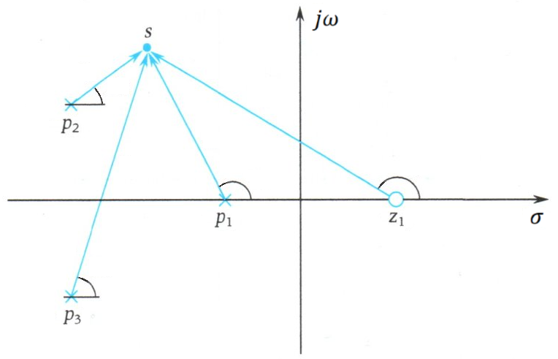

Si può vedere che:

* $|s-z_{i}|$ $\left(|s-p_{j}|\right)$ è uguale al modulo del vettore che congiunge $z_{i}$ $\left(p_{j}\right)$ con $s$;
* Immaginando di traslare l’origine degli assi in $z_{i} \left(p_{j}\right)$, $∠(s-z_{i})$ $\left(∠(s-p_{j})\right)$ è uguale   
  all'angolo orientato tra il semiasse reale positivo e il vettore che congiunge $z_{i}$ $\left(p_{j}\right)$ con $s$.

Capito come vedere se uno certo $s ϵ C$ appartiene al luogo delle radici del sistema di controllo,   
un algoritmo per disegnare il luogo delle radici potrebbe essere vedere, per ogni $s ϵ C$, se $s$ ci appartiene,   
e se sì, disegnarlo nel piano complesso. Questo algoritmo, tuttavia, è inutilizzabile nella pratica.

Data $F(s)=\frac{K\prod_{i=1}^{m}{ }(s-z_{i})}{\prod_{j=1}^{n}{ }(s-p_{j})}$, vediamo delle regole che permettono di disegnare in maniera qualitativa il luogo delle radici del sistema di controllo (non dimostriamo):

1. Il luogo delle radici è simmetrico rispetto all’asse reale;
2. Chiamiamo *ramo* il luogo descritto nel piano complesso da un polo della funzione di trasferimento del sistema di controllo al variare di $K$. Il luogo delle radici è costituito da $n$ rami, che partono dai poli di $F\left(s\right)$ e:
   * $m$ terminano negli zeri di $F\left(s\right)$;
   * $n-m$ tendono all’infinito.
3. Appartengono al luogo delle radici tutti i punti dell’asse reale che hanno alla loro destra un numero dispari di poli e zeri di $F\left(s\right)$.
4. I rami che tendono all’infinito lo fanno lungo asintoti tali che:
   * Hanno origine nell’asse reale nel punto di ascissa:
 $$x_{A}=\frac{\sum_{j=1}^{n}{\operatorname{Re}\left(p_{j}\right)}-\sum_{i=1}^{m}{\operatorname{Re}\left(z_{i}\right)}}{n-m}$$  * L’angolo orientato tra il semiasse reale positivo e il $q$-esimo asintoto è:

$Φ_{A}=\left(2q+1\right)\frac{{180}^{∘}}{n-m} q=0, 1, 2, …, m-n-1$

1. Dato un polo $p_{\overline{j}}$ non reale di $F\left(s\right)$ di molteplicità $h_{\overline{j}}$, immaginando di traslare l’origine degli assi in $p_{\overline{j}}$, chiamiamo *angolo di partenza* l’angolo orientato tra la direzione con cui il $q$-esimo ramo parte da $p_{\overline{j}}$ e il semiasse reale positivo. Questo angolo si calcola in questo modo:

$ϕ_{P_{\overline{j}}}=\frac{1}{h_{\overline{j}}}\left(\left(2q+1\right)⋅{180}^{∘}+\sum_{i=1}^{m}{∠(p_{\overline{j}}-z_{i})}-\sum_{\begin{matrix}j=1 \\ j≠\overline{j}\end{matrix}}^{n}{∠(p_{\overline{j}}-p_{j})}\right) q=0, 1, 2, …,h_{\overline{j}}-1$

1. Dato uno zero $z_{\overline{i}}$ non reale di $F\left(s\right)$ di molteplicità $h_{\overline{i}}$, immaginando di traslare l’origine degli assi in $z_{\overline{i}}$, chiamiamo *angolo di arrivo* l’angolo orientato tra la direzione con cui il $q$-esimo ramo termina in $z_{\overline{i}}$  
   e il semiasse reale positivo. Questo angolo si calcola così:

$ϕ_{A_{\overline{i}}}=\frac{1}{h_{\overline{i}}}\left(\left(2q+1\right)⋅{180}^{∘}+\sum_{\begin{matrix}i=1 \\ i≠\overline{i}\end{matrix}}^{m}{∠(z_{\overline{i}}-z_{i})}-\sum_{\begin{matrix}j=1\end{matrix}}^{n}{∠(z_{\overline{i}}-p_{j})}\right) q=0, 1, 2, …,h_{\overline{j}}-1$

1. Chiamiamo *punto di distacco* un punto del luogo delle radici in cui due o più rami convergono e poi divergono. I punti di distacco si calcolano così:
2. Da $1+F\left(s\right)=0,$ si isola $K$;
3. Si calcola $\frac{dK}{ds}$;
4. I punti di distacco sono tutti e soli gli $s ϵ C$ che risolvono $\frac{dK}{ds}=0$ e appartengono   
   al luogo delle radici;

Indicando con $r$ il numero di rami che convergono in un punto di distacco, l’angolo orientato tra la direzione con cui un ramo converge nel punto di distacco e la direzione con cui il ramo diverge dal punto di distacco è:

$$ϕ=\frac{{180}^{∘}}{r}$$

1. I $K$ per i quali il luogo delle radici attraversa l’asse immaginario si calcolano così:
   1. Si costruisce la tabella di Routh per il numeratore di $1+F\left(s\right)$;
   2. I $K$ per i quali il luogo delle radici attraversa l’asse immaginario sono tutti e soli i $K>0$  
      per cui si ottiene una riga di $0$. Chiamando $A_{\overline{K}}\left(s\right)$ il polinomio ausiliario associato   
      alla riga di $0$ ottenuta per $K=\overline{K}$, risolvendo $A_{\overline{K}}\left(s\right)=0$ è possibile ottenere i punti   
      dell’asse immaginario in cui, per tale valore di $K$, avviene l’attraversamento.

**NB**: nel caso in cui non esistesse una regola che indica come disegnare precisamente una certa parte del luogo delle radici, bisogna fare il disegno più semplice possibile che rispetta le regole.

*Es*. dato un sistema di controllo con:

$F\left(s\right)=\frac{K}{s(s+3)(s^{2}+2s+2)}$

Disegnare il luogo delle radici.

Procediamo in questo ordine:

1. **Calcoliamo e disegniamo gli zeri e i poli di .**

,

Il luogo delle radici sarà dunque costituito da $n=4$ rami, che partono dai poli di $F\left(s\right)$ e vanno   
tutti all’infinito.

1. **Disegniamo i punti dell’asse reale che appartengono al luogo delle radici.**

Appartengono al luogo delle radici tutti i punti dell’asse reale che hanno alla loro destra un numero dispari di poli e zeri di $F\left(s\right)$, quindi:

Dal disegno, affinché il luogo delle radici sia simmetrico rispetto all’asse reale, i rami uscenti da $p_{1}$ e $p_{2}$ devono necessariamente proseguire lungo l’asse reale, incontrandosi in un certo punto   
di distacco, quindi:

1. **Calcoliamo e disegniamo gli asintoti.**

$x_{A}=\frac{\sum_{j=1}^{n}{\operatorname{Re}\left(p_{j}\right)}-\sum_{i=1}^{m}{\operatorname{Re}\left(z_{i}\right)}}{n-m}=\frac{-3-1-1}{4}=-1.25$

Non ci sono asintoti sull’asse reale. Tenendo conto di ciò, gli asintoti vanno disegnati in modo che dividano l’angolo giro centrato in $x_{A}$ in $n-m=4$ parti uguali e siano simmetrici rispetto all’asse reale, quindi:

1. **Calcoliamo e disegniamo i punti di distacco.**

$1+F\left(s\right)=0 ==> 1+\frac{K}{s(s+3)(s^{2}+2s+2)}=0 ==> K=-\left(s^{4}+5s^{3}+8s^{2}+6s\right);$

$\frac{dK}{ds}=-4\left(s^{3}+3.75s^{2}+4s+1.5\right);$

$\frac{dK}{ds}=0 ==> -4\left(s^{3}+3.75s^{2}+4s+1.5\right)=0$

Risolvere un’equazione di terzo grado può essere difficile senza strumenti di calcolo.   
Quello che possiamo fare, allora, è approssimare le sue soluzioni. In particolare, abbiamo visto al passo 2 che esiste un punto di distacco sull’asse reale tra $p_{1}$ e $p_{2}$, dunque possiamo sostituire   
nell’equazione $\frac{dK}{ds}=0$ valori di $s$ sull’asse reale compresi tra $p_{1}$ e $p_{2}$, e considerare come punto di distacco un valore di $s$ che soddisfa l’equazione con una sufficiente accuratezza.   
Nel nostro caso, $s=-2.3$ soddisfa l’equazione con sufficiente accuratezza, dunque possiamo considerarlo come punto di distacco.

Disegnati gli $r=2$ rami convergenti nel punto di distacco, le direzioni con cui i rami divergono dal punto di distacco vanno disegnate in modo che le direzioni con cui i rami convergono e le direzioni con cui i rami divergono dividano l’angolo giro centrato nel punto di distacco in $2r=4$  
parti uguali. Facendo allora il disegno più semplice possibile rispettando la simmetria rispetto all’asse reale e la presenza degli asintoti, si ha:

1. **Calcoliamo gli angoli di partenza e gli angoli di arrivo.** 
   1. Angoli di partenza

* + - Da $p_{3}$:
 $$ϕ_{P_{3}}=\left.{180}^{∘}-∠\left(-1+j-0\right)-∠\left(-1+j+3\right)-∠\left(-1+j+1+j\right)\right.$$

 $$ϕ_{P_{3}}=\left.{180}^{∘}-∠\left(-1+j\right)-∠\left(2+j\right)-∠\left(2j\right)\right.$$

 $$ϕ_{P_{3}}=\left.{180}^{∘}-\left(\arctan\left(\frac{1}{-1}\right)+{180}^{∘}\right)-\arctan\left(\frac{1}{2}\right)-{90}^{∘}\right. \\ ϕ_{P_{3}}=\left.{180}^{∘}-{135}^{∘}-{26.57}^{∘}-{90}^{∘}\right.$$

 $$ϕ_{P_{3}}=\left.-71{.57}^{∘}\right.$$

- Affinché il luogo delle radici sia simmetrico rispetto all’asse reale, la direzione con cui il ramo esce da $p_{4}$ sarà simmetrica a quella con cui il ramo esce da $p_{3}$.   
      Non serve dunque calcolare l’angolo di partenza da $p_{4}.$

Facendo allora il disegno più semplice possibile rispettando la simmetria rispetto all’asse reale e la presenza degli asintoti, si ha:

1. **Calcoliamo gli attraversamenti dell’asse immaginario.**

Non ho voglia di farlo.

**USARE IL LUOGO DELLE RADICI PER PROGETTARE IL CONTROLLORE**

Il luogo delle radici può essere utilizzato per progettare il controllore di un sistema di controllo.   
trovando un certo $K$ per cui i requisiti di prestazione richiesti siano rispettati.   
I requisiti di prestazione possono essere di vario tipo:

1. **Requisiti su $ζ$ e $ω_{n}$** . Questi sono requisiti per sistemi del secondo ordine,   
   dunque se il sistema di controllo fosse di ordine superiore al secondo e questi requisiti sono presenti, il valore di dovrà anche essere tale che la funzione di trasferimento del sistema di controllo   
   abbia due poli complessi coniugati che siano gli unici due poli dominanti.   
   Questi requisiti possono essere dei seguenti tipi:
   * $\overline{ζ_{1}}≤ζ≤\overline{ζ_{2}}$. Ricordando che, dato un sistema del secondo ordine, $θ=\arccos\left(ζ\right)$,   
     questo tipo di requisiti si traduce nell’imporre che i due poli dominanti della funzione di trasferimento del sistema di controllo giacciano nella seguente regione del piano complesso:

* + . Ricordando che, dato un sistema del secondo ordine, $ω_{n}$  
     è uguale al modulo del vettore che congiunge l’origine con ciascuno dei due poli della funzione di trasferimento del sistema – e quindi, al modulo di tali poli – questo tipo di vincoli si traduce nell’imporre che i due poli dominanti della funzione di trasferimento del sistema di controllo giacciano nella seguente regione del piano complesso:

1. **Requisiti sulla risposta transitoria.** Noi abbiamo studiato solo l’analisi della risposta transitoria di sistemi del secondo ordine, dunque se il sistema di controllo fosse di ordine superiore al secondo e questi requisiti sono presenti, il valore di dovrà anche essere tale che la funzione di trasferimento del sistema di controllo abbia due poli complessi coniugati che siano gli unici due poli dominanti.

Questi requisiti possono essere del tipo $t_{r}<cost$, $t_{p}<cost, { M}_{p}<cost$ o $t_{s}<cost$;

1. **Requisiti sulla risposta a regime.** Questi requisiti possono essere del tipo $K_{p}/K_{v}/K_{a}≥cost$  
    o $e_{ss}^{step}/e_{ss}^{ramp}/e_{ss}^{parabola}≤cost$.

A questo punto, per progettare il controllore, si procede in questo modo:

1. **Si sceglie inizialmente un controllore proporzionale $D\left(s\right)=K_{A}$;**
2. **Una volta scritta F(s) in forma F(s) = K…, dove K avrà una certa relazione con Ka, si disegna il luogo delle radici del sistema di controllo;**
3. **Si individua la posizione desiderata dei poli dominanti:** mettendo insieme i requisiti su $ζ$ e $ω_{n}$ e quelli sulla risposta transitoria, si ricavano i $\overline{ζ}$ e $\overline{ω_{n}}$ associati alla posizione che i poli dominanti devono assumere affinché tali requisiti siano soddisfatti. Fatto ciò, si ricavano i punti in cui tali poli devono trovarsi, usando la formula:

$s=-ζω_{n}±jω_{n}\sqrt{1-ζ^{2}}$

A questo punto:

* + Se il luogo delle radici passa per tali punti, si calcola il $\overline{K}$ per cui il luogo delle radici passa per tali punti e si vede se, con $\overline{K}$, i requisiti sulla risposta a regime sono soddisfatti:
    - Se sì, questo sarà il cercato, e sfruttando la relazione tra e si può calcolare ;
    - Altrimenti, bisogna aggiungere al controllore un lag compensator che faccia sì che tali requisiti siano soddisfatti. Una volta aggiunto, $\overline{K}$ sarà il $K$ cercato, e sfruttando la relazione tra $K$ e Ka si può calcolare $K_{A}$.
  + Se il luogo delle radici non passa per tali punti, bisogna aggiungere al controllore un lead compensator che faccia sì che il luogo delle radici passi per tali punti. Fatto ciò, si calcola il $\overline{K}$ per cui il luogo delle radici passa per tali punti, e si vede se, con $\overline{K}$, i requisiti sulla risposta a regime sono soddisfatti:
    - Se sì, questo sarà il cercato, e sfruttando la relazione tra e si può calcolare ;
    - Altrimenti, bisogna aggiungere al controllore un lag compensator che faccia sì che tali requisiti siano soddisfatti. Una volta aggiunto, $\overline{K}$ sarà il $K$ cercato, e sfruttando la relazione tra $K$ e $K_{A}$ si può calcolare $K_{A}$.

**MANCA ROBA**

**RISPOSTA IN FREQUENZA**

Dato un sistema LTI BIBO stabile con funzione di trasferimento $G(s)$:

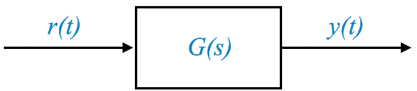

Sia dato in ingresso un segnale sinusoidale:

$r\left(t\right)=A\sin{(ωt+ϕ)}$

Si può dimostrare che, passato il transitorio (e passerà, dato che il sistema è BIBO stabile), l’uscita sarà:

E cioè, un segnale con stessa frequenza dell’ingresso,   
con l’ampiezza moltiplicata per $\left|G\left(jω\right)\right|$ e la fase sommata a $∠G\left(jω\right)$.

$y\left(t\right)=A\left|G\left(jω\right)\right|\sin\left(ωt+ϕ+∠G\left(jω\right)\right)$

$\left|G\left(jω\right)\right|$ e $∠G\left(jω\right)$ costituiscono la cosiddetta **risposta in frequenza** del sistema.

**CRITERIO DI NYQUIST**

Il criterio di Nyquist permette di studiare la BIBO stabilità di un sistema di controllo senza dover calcolare esplicitamente la sua funzione di trasferimento.

Dato un sistema di controllo in questa forma:

La sua funzione di trasferimento è:

$\frac{Y(s)}{R(s)}=\frac{D\left(s\right)G\left(s\right)}{1+D\left(s\right)G\left(s\right)H(s)}$

I poli di $\frac{Y(s)}{R(s)}$ si calcolano risolvendo la seguente equazione:

$1+D\left(s\right)G\left(s\right)H\left(s\right)=0$

Concentriamoci su $D\left(s\right)G\left(s\right)H\left(s\right)$. Questa è una funzione $C→C$, dunque mappa ogni punto $s$ di un piano complesso, che chiamiamo $piano-s$, in un punto $w$ di un altro piano complesso, che chiamiamo $piano-w$  
:

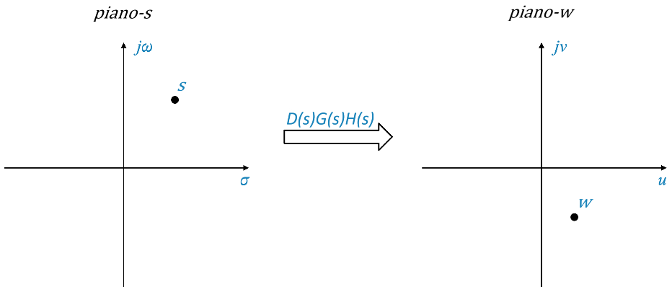

$D\left(s\right)G\left(s\right)H\left(s\right)$ è una funzione continua, dunque mapperà una linea nel $piano-s$ in una linea   
nel $piano-w$. In particolare, chiamando *contorno* una linea chiusa dotata di un senso di percorrenza, $D\left(s\right)G\left(s\right)H\left(s\right)$ mapperà un contorno nel $piano-s$ in un contorno nel $piano-w$:

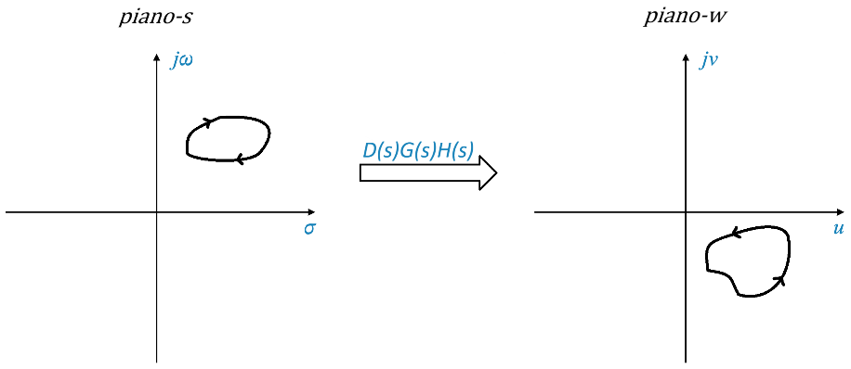

Consideriamo come contorno nel $piano-s$ il cosiddetto *contorno di Nyquist*:

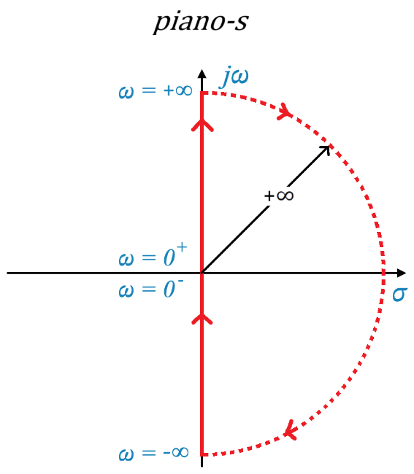

La mappatura del contorno di Nyquist nel $piano-w$ attraverso $D\left(s\right)G\left(s\right)H\left(s\right)$ è detto **diagramma di Nyquist di $D\left(s\right)G\left(s\right)H\left(s\right)$** . Detto ciò, il criterio di Nyquist è il seguente:

$$Z=P-N$$

Dove:

* $Z$ è il numero di zeri a destra dell’asse immaginario di $1+D\left(s\right)G\left(s\right)H\left(s\right)$, e si può verificare che è uguale al numero di poli a destra dell’asse immaginario della funzione di trasferimento $\frac{Y(s)}{R(s)}$  
  del sistema di controllo;
* $P$ è il numero di poli a destra dell’asse immaginario di $1+D\left(s\right)G\left(s\right)H\left(s\right)$, e si può verificare che è uguale al numero di poli a destra dell’asse immaginario di $D\left(s\right)G\left(s\right)H\left(s\right)$.
* $N$ è la differenza tra il numero di giri in senso antiorario e il numero di giri in senso orario   
  attorno a $-1$ del diagramma di Nyquist di $D\left(s\right)G\left(s\right)H\left(s\right)$;

Dunque, una volta disegnato il diagramma di Nyquist di $D\left(s\right)G\left(s\right)H\left(s\right)$:

* $N$ si calcola guardando il diagramma di Nyquist;
* $P$ si calcola da $D\left(s\right)$, $G\left(s\right)$ e $H\left(s\right)$, che sono note.

A questo punto, calcolando $Z=P-N$:

* Se $Z=0$, allora il sistema di controllo è BIBO stabile;
* Altrimenti, il sistema di controllo è BIBO instabile.

Resta da vedere come disegnare il diagramma di Nyquist di $D\left(s\right)G\left(s\right)H\left(s\right)$. Un modo per farlo in maniera qualitativa è il seguente:

1. **Si disegna il contorno di Nyquist nel $piano-s$.** Nel caso in cui $D\left(s\right)G\left(s\right)H\left(s\right)$ presentasse poli nell’origine, si modifica il contorno di Nyquist, facendolo passare dal semipiano destro attorno l’origine lungo una semicirconferenza centrata nell’origine di raggio $ε→0^{+}$:

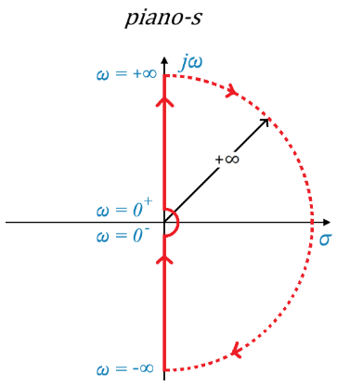

1. **Si sostituisce $s=jω$ in $D\left(s\right)G\left(s\right)H\left(s\right)$, calcolando così $D\left(jω\right)G\left(jω\right)H\left(jω\right)$, e la si scrive   
   in forma $x+jy$;**
2. **Si disegna il punto $w_{1}$ del diagramma di Nyquist per $ω→0^{+}$:** si calcola $\lim_{ω→0^{+}}\left. \left.D\left(jω\right)G\left(jω\right)H\left(jω\right)\right.\right.$  
   e si disegna nel $piano-w$ il punto risultante;
3. **Si disegna il punto $w_{2}$ del diagramma di Nyquist per $ω→+∞$:** si calcola $\lim_{ω→+∞}\left. \left.D\left(jω\right)G\left(jω\right)H\left(jω\right)\right.\right.$  
   e si disegna nel $piano-w$ il punto risultante;
4. **Si calcolano le intersezioni del diagramma di Nyquist per $ω>0$ con i due assi:** 
   * Le intersezioni con l’asse reale si calcolano risolvendo l’equazione $y=0$ e sostituendo   
     in $x$ gli $\overline{ω}$ $>0$ soluzioni dell’equazione;
   * Le intersezioni con l’asse immaginario si calcolano risolvendo l’equazione $x=0$ e sostituendo in $y$ gli $\overline{ω}$ $>0$ soluzioni dell’equazione;
5. **Si disegnano i punti del diagramma di Nyquist per $ω$ che va da $0^{+}$ a $+∞$:**si congiunge il punto $w_{1}$ con il punto $w_{2}$ attraverso una linea avente senso di percorrenza da $w_{1}$ a $w_{2}$, facendo in modo che la linea intersechi gli assi nei punti individuati;
6. **Si disegnano i punti del diagramma di Nyquist per $ω$ che va da $+∞$ a $-∞$, fino a $0^{-}$:** si disegna il simmetrico rispetto all’asse reale di quanto disegnato finora, mantenendo il senso di percorrenza scelto. Chiamando il punto del diagramma di Nyquist per , questo sarà il simmetrico di rispetto all’asse reale;
7. **Nel caso in cui $D\left(s\right)G\left(s\right)H\left(s\right)$ presentasse poli nell’origine, si disegnano i punti del diagramma di Nyquist per $ω$ che va da $0^{-}$ a $0^{+}$:** si sostituisce $s=εe^{jθ}$ in $D\left(s\right)G\left(s\right)H\left(s\right)$,   
   calcolando così $D\left(εe^{jθ}\right)G\left(εe^{jθ}\right)H\left(εe^{jθ}\right)$, si calcola ${\left.∠\left(D\left(εe^{jθ}\right)G\left(εe^{jθ}\right)H\left(εe^{jθ}\right)\right)\right|}_{θ=-90°}$  
   e ${\left.∠\left(D\left(εe^{jθ}\right)G\left(εe^{jθ}\right)H\left(εe^{jθ}\right)\right)\right|}_{θ=90°}$ e si congiunge $w_{3}$ con $w_{1}$ attraverso una linea   
   a distanza infinita dall’origine avente senso di percorrenza da $w_{3}$ a $w_{1}$, facendo in modo che i punti della linea abbiano fase che vada via via da ${\left.∠\left(D\left(εe^{jθ}\right)G\left(εe^{jθ}\right)H\left(εe^{jθ}\right)\right)\right|}_{θ=-90°}$  
   a ${\left.∠\left(D\left(εe^{jθ}\right)G\left(εe^{jθ}\right)H\left(εe^{jθ}\right)\right)\right|}_{θ=90°}$.

*Es.* dato un sistema di controllo con:

$D\left(s\right)G(s)H\left(s\right)=\frac{4s+1}{s^{2}(s+1)(2s+1)}$

Stabilire se è BIBO-stabile o meno con il criterio di Nyquist.

Disegniamo il diagramma di Nyquist di $D\left(s\right)G(s)H\left(s\right)$:

1. **Si disegna il contorno di Nyquist nel $piano-s$.**

$D\left(s\right)G\left(s\right)H\left(s\right)$ presenta poli nell’origine, dunque si modifica il contorno di Nyquist, facendolo passare dal semipiano destro attorno l’origine lungo una semicirconferenza centrata nell’origine   
di raggio :

1. **Si sostituisce $s=jω$ in $D\left(s\right)G\left(s\right)H\left(s\right)$, calcolando così $D\left(jω\right)G\left(jω\right)H\left(jω\right)$, e la si scrive   
   in forma $x+jy:$**

$(jω)^{2}=-ω^{2}$.

Per comodità, poi, riscrivo i fattori al denominatore, mettendo prima la parte reale e poi la parte immaginaria.

$D\left(jω\right)G\left(jω\right)H\left(jω\right)=\frac{4jω+1}{(jω)^{2}(jω+1)(2jω+1)}$

$D\left(jω\right)G\left(jω\right)H\left(jω\right)=\frac{4jω+1}{-ω^{2}(1+jω)(1+2jω)}$

Scompongo la frazione nella somma della parte reale $x$  
e della parte immaginaria $y$.

Razionalizzo il denominatore.

Sviluppo il prodotto al numeratore, separando la parte reale dalla parte immaginaria, e sviluppo il prodotto al denominatore, finendolo così di razionalizzare.



$D\left(jω\right)G\left(jω\right)H\left(jω\right)=\frac{4jω+1}{-ω^{2}(1+jω)(1+2jω)}$ $⋅$ $\frac{(1-jω)(1-2jω)}{(1-jω)(1-2jω)}$

$D\left(jω\right)G\left(jω\right)H\left(jω\right)=\frac{10ω^{2}+1+j(-8ω^{3}+ω)}{-ω^{2}({1+ω}^{2})(1+4ω^{2})}$

$D\left(jω\right)G\left(jω\right)H\left(jω\right)=\frac{10ω^{2}+1}{-ω^{2}({1+ω}^{2})(1+4ω^{2})}+j\frac{-8ω^{3}+ω}{-ω^{2}({1+ω}^{2})(1+4ω^{2})}$

$$y$$

$$x$$

Semplifico.

Metto in evidenza $ω$ dove possibile.

$D\left(jω\right)G\left(jω\right)H\left(jω\right)=\frac{10ω^{2}+1}{-ω^{2}({1+ω}^{2})(1+4ω^{2})}+j\frac{ω(-8ω^{2}+1)}{-ω^{2}({1+ω}^{2})(1+4ω^{2})}$

$D\left(jω\right)G\left(jω\right)H\left(jω\right)=\frac{10ω^{2}+1}{-ω^{2}({1+ω}^{2})(1+4ω^{2})}+j\frac{(-8ω^{2}+1)}{-ω({1+ω}^{2})(1+4ω^{2})}$

1. **Si disegna il punto del diagramma di Nyquist per $ω→0^{+}$.**

Per $ω→0^{+}$:

$D\left(jω\right)G\left(jω\right)H\left(jω\right)≈\frac{1}{-ω^{2}(1)(1)}+j\frac{1}{-ω(1)(1)}=$ $\frac{1}{-ω^{2}}+j\frac{-1}{ω}$;

$\lim_{ω→0^{+}}\left. \left.D\left(jω\right)G\left(jω\right)H\left(jω\right)\right.\right.=-∞+$ $j(-∞)$

Il punto $w_{1}$ risultante, dunque, è in basso a sinistra, all’infinito.

1. **Si disegna il punto del diagramma di Nyquist per $ω=+∞$.**

Per $ω→+∞$:

$D\left(jω\right)G\left(jω\right)H\left(jω\right)≈\frac{10ω^{2}}{-ω^{2}(ω^{2})(4ω^{2})}+j\frac{ω(-8ω^{2})}{-ω^{2}(ω^{2})(4ω^{2})}=$ $\frac{5}{-2ω^{4}}+j\frac{2}{ω^{3}}$

$\lim_{ω→+∞}\left. \left.D\left(jω\right)G\left(jω\right)H\left(jω\right)\right.\right.=0+$ $j0$

Il punto $w_{2}$ risultante, dunque, si trova nell’origine.

1. **Si calcolano le intersezioni del diagramma di Nyquist per $ω>0$ con i due assi.**
   * Trovo le intersezioni con l’asse reale:

Moltiplico entrambi i membri per $-ω^{2}({1+ω}^{2})(1+4ω^{2})$.

**NB:** non serve imporre $ω≠0$, $({1+ω}^{2})≠0$ e $(1+4ω^{2})$ $≠0$, visto che tali fattori sono $=0$  
solo per valori di $ω$ complessi, ma noi consideriamo solo $ω>0$ (e quindi, $ω ϵ R$).

$\frac{(-8ω^{2}+1)}{-ω({1+ω}^{2})(1+4ω^{2})}=0;$

$\left(-8ω^{2}+1\right)=0 ==> \begin{matrix}ω_{2}=\frac{1}{2\sqrt{2}} \\ ω_{3}=-\frac{1}{2\sqrt{2}} non accettabile perché≤0\end{matrix}$

Sostituendo $ω_{2}=\frac{1}{2\sqrt{2}}$ in $x$, l’intersezione con l’asse reale per $ω>0$ è:

* + Trovo le intersezioni con l’asse immaginario:

$\frac{10ω^{2}+1}{-ω^{2}({1+ω}^{2})(1+4ω^{2})}=0 ==> ∄ω∈R$

Non ci sono dunque intersezioni con l’asse immaginario per $ω>0$.

1. **Si disegnano i punti del diagramma di Nyquist per $ω$ che va da $0^{+}$ a $+∞$.**

Congiungo il punto $w_{1}$ con il punto $w_{2}$ attraverso una linea avente senso di percorrenza da $w_{1}$ a $w_{2}$, facendo in modo che la linea intersechi gli assi nei punti individuati:

**…**

1. **Si disegnano i punti del diagramma di Nyquist per $ω$ che va da $+∞$ a $-∞$, fino a $0^{-}$.**

Si disegna il simmetrico rispetto all’asse reale di quanto disegnato finora, mantenendo il senso di percorrenza scelto. Chiamando il punto del diagramma di Nyquist per , questo sarà il simmetrico di rispetto all’asse reale;

**…**

1. **Nel caso in cui $D\left(s\right)G\left(s\right)H\left(s\right)$ presentasse poli nell’origine, si disegnano i punti del diagramma di Nyquist per $ω$ che va da $0^{-}$ a $0^{+}$.**

Per , .

* + ;
  + .

Congiungo $w_{3}$ con $w_{1}$ attraverso una linea a distanza infinita dall’origine avente senso di percorrenza da $w_{3}$ a $w_{1}$, facendo in modo che i punti della linea abbiano fase che vada via via da $180°$ a $-180°$:

**MARGINI SUL DIAGRAMMA DI NYQUIST**

Dato un diagramma di Nyquist per $ω$ che va da $0^{+}$ a $+∞$:

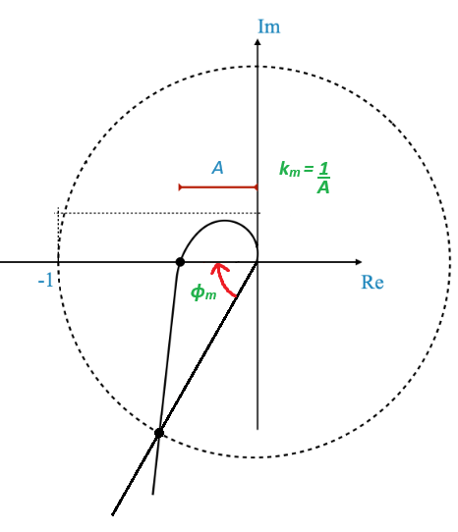

* Sia A il modulo del punto in cui il diagramma di Nyquist interseca il semiasse reale negativo.   
  Il **margine di guadagno $k_{m}$** è:

$k_{m}=\frac{1}{A}$

* Si disegni una circonferenza di raggio 1 centrata nell’origine, e si tracci una semiretta che parte dall’origine e passa per il punto in cui il diagramma di Nyquist interseca la semiretta.   
  Il **margine di fase $ϕ_{m}$** è l’angolo orientato tra tale semiretta e il semiasse reale negativo.

**DIAGRAMMA DI BODE**

Dato un sistema di controllo in questa forma:

La sua funzione di trasferimento è:

$\frac{Y(s)}{R(s)}=\frac{D\left(s\right)G\left(s\right)}{1+D\left(s\right)G\left(s\right)H(s)}$

I poli di $\frac{Y(s)}{R(s)}$ si calcolano risolvendo la seguente equazione:

$1+D\left(s\right)G\left(s\right)H\left(s\right)=0$

Il **diagramma di Bode di $D\left(s\right)G\left(s\right)H\left(s\right)$**  è una rappresentazione grafica di $\left|D\left(jω\right)G\left(jω\right)H\left(jω\right)\right|$ e $∠\left(D\left(jω\right)G\left(jω\right)H\left(jω\right)\right)$ al variare di $ω>0$. E’ costituito da due grafici:

* **Grafico del modulo**: rappresenta $\left|D\left(jω\right)G\left(jω\right)H\left(jω\right)\right|$ espressa in $dB$ al variare di $ω>0$;
* **Grafico della fase**: rappresenta $∠\left(D\left(jω\right)G\left(jω\right)H\left(jω\right)\right)$ espressa in gradi al variare di $ω>0$.

$\left|D\left(jω\right)G\left(jω\right)H\left(jω\right)\right|$ e $∠\left(D\left(jω\right)G\left(jω\right)H\left(jω\right)\right)$ sono rappresentati sull’asse delle ordinate usando   
una scala lineare con all’origine rispettivamente $0 dB$ e $0°$, mentre $ω>0$ è rappresentata   
sull’asse delle ascisse usando una scala logaritmica in base $10$ con all’origine $ω={10}^{-n}, n>0$ (e cioè,   
un valore molto vicino allo $0$, ma non $0$):

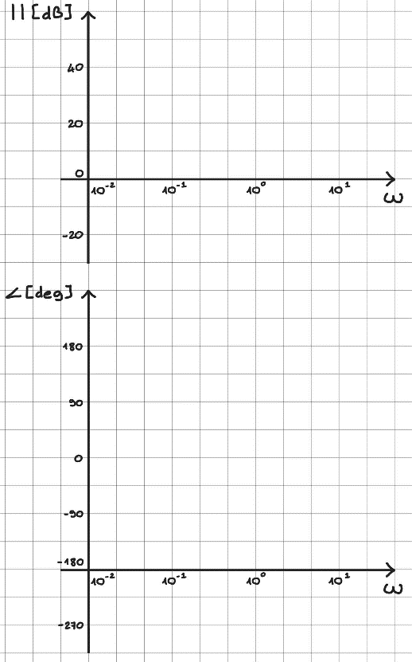

Vediamo come disegnare il diagramma di Bode di $D\left(jω\right)G\left(jω\right)H\left(jω\right)$. Data $D\left(s\right)G\left(s\right)H\left(s\right)$, un modo in cui è possibile scriverla è in *forma di Bode*:

Per scriverla in questa forma, bisogna:

1. Fattorizzare numeratore e denominatore in fattori con termine noto 1, scrivendo:
   * Per ogni zero/polo reale, un fattore di primo grado;
   * Per ogni coppia di zeri/poli complessi coniugati, un fattore di secondo grado.

Se fossero già fattorizzati:

* 1. Se un fattore fosse di grado superiore al secondo, lo si fattorizza ulteriormente.
  2. Si porta a 1 il termine noto di ogni fattore non relativo ad uno zero/polo nell’origine (e cioè, di ogni fattore che ha effettivamente un termine noto), mettendo in evidenza il termine noto;
  3. Per ogni fattore di secondo grado, si verifica che sia relativo effettivamente ad una coppia di zeri/poli coniugati calcolando il determinante $Δ$:
     + Se $Δ$ < 0, allora il fattore è relativo ad una coppia di zeri/poli complessi coniugati, e quindi lo si lascia così;
     + Altrimenti, il fattore è relativo a due zeri/poli reali, e quindi lo si fattorizza ulteriormente, e avendo portato a 1 il suo termine noto, la sua fattorizzazione sarà $\left(\frac{s}{{-s}_{1}}+1\right)\left(\frac{s}{{-s}_{2}}+1\right)$.

1. Portare al denominatore il fattore relativo agli zeri nell’origine, se ce ne sono;
2. Scrivere al numeratore il fattore costante.

$D\left(s\right)G\left(s\right)H\left(s\right)=\frac{K\prod_{i}^{ }{\left(1+T_{i}s\right)}\prod_{i}^{ }{\left(\frac{1}{{ω_{n}^{2}}_{i}}s^{2}+\frac{2ζ_{i}}{{ω_{n}}_{i}}s+1\right)}}{s^{N}\prod_{k}^{ }{\left(1+T_{k}s\right)}\prod_{k}^{ }{\left(\frac{1}{{ω_{n}^{2}}_{k}}s^{2}+\frac{2ζ_{k}}{{ω_{n}}_{k}}s+1\right)}}$

Dove:

* $K$ $∈R$ è detto *guadagno*;
* $T_{i}≠0$ e $T_{k}≠0$;
* ${ω_{n}}_{i}>0$ e ${ω_{n}}_{k}>0$;
* $\left|ζ_{i}\right|<1$ e $\left|ζ_{k}\right|<1$;
* $N$ $∈R$ è il tipo;

Calcoliamo $D\left(jω\right)G\left(jω\right)H\left(jω\right)$:

$D\left(jω\right)G\left(jω\right)H\left(jω\right)=\frac{A\prod_{i}^{ }{\left(1+jωT_{i}\right)}\prod_{i}^{ }{\left(-\frac{ω^{2}}{{ω_{n}^{2}}_{i}} + \frac{2jωζ_{i}}{{ω_{n}}_{i}} + 1\right)}}{{\left(jω\right)}^{N}\prod_{k}^{ }{\left(1+jωT_{k}\right)}\prod_{k}^{ }{\left(-\frac{ω^{2}}{{ω_{n}^{2}}_{k}} + \frac{2jωζ_{k}}{{ω_{n}}_{k}} + 1\right)}}$

Calcoliamo ora $\left|D\left(jω\right)G\left(jω\right)H\left(jω\right)\right|$ e $∠\left(D\left(jω\right)G\left(jω\right)H\left(jω\right)\right)$:

$\left|D\left(jω\right)G\left(jω\right)H\left(jω\right)\right|=\left|\frac{A\prod_{i}^{ }{\left(1+jωT_{i}\right)}\prod_{i}^{ }{\left(-\frac{ω^{2}}{{ω_{n}^{2}}_{i}} + \frac{2jωζ_{i}}{{ω_{n}}_{i}} + 1\right)}}{{\left(jω\right)}^{N}\prod_{k}^{ }{\left(1+jωT_{k}\right)}\prod_{k}^{ }{\left(-\frac{ω^{2}}{{ω_{n}^{2}}_{k}} + \frac{2jωζ_{k}}{{ω_{n}}_{k}} + 1\right)}}\right|$

$20\log_{10}\left.\left|A\right|\right.+\sum_{i}{20\log_{10}\left.\left|1+jωT_{i}\right|\right.}+\sum_{i}{20\log_{10}\left.\left|-\frac{ω^{2}}{{ω_{n}^{2}}_{i}}+\frac{2jωζ_{i}}{{ω_{n}}_{i}}+1\right|\right.}$ $-20N\log_{10}\left.\left|jω\right|\right.-\sum_{k}{20\log_{10}\left.\left|1+jωT_{k}\right|\right.}-\sum_{k}{20\log_{10}\left.\left|-\frac{ω^{2}}{{ω_{n}^{2}}_{k}}+\frac{2jωζ_{k}}{{ω_{n}}_{k}}+1\right|\right.}$

Il logaritmo del quoziente è la differenza dei logaritmi,

il logaritmo del prodotto è la somma dei logaritmi,  
e il logaritmo della potenza è l’esponente moltiplicato   
per il logaritmo del modulo della base.

Il modulo del quoziente è il quoziente dei moduli,

il modulo del prodotto è il prodotto dei moduli  
e il modulo della potenza è la potenza del modulo.

$∠\left(A\right)+\sum_{i}{∠\left(1+jωT_{i}\right)}+\sum_{i}{∠\left.\left(-\frac{ω^{2}}{{ω_{n}^{2}}_{i}}+\frac{2jωζ_{i}}{{ω_{n}}_{i}}+1\right)\right.}$ $-N∠\left(jω\right)-\sum_{k}{∠\left(1+jωT_{k}\right)}-\sum_{k}{∠\left.\left(-\frac{ω^{2}}{{ω_{n}^{2}}_{k}}+\frac{2jωζ_{k}}{{ω_{n}}_{k}}+1\right)\right.}$

La fase del quoziente è la differenza delle fasi,

la fase del prodotto è la somma delle fasi,  
e la fase della potenza è l’esponente moltiplicato   
per la fase della base.

Esprimo il modulo in dB.

$\left|D\left(jω\right)G\left(jω\right)H\left(jω\right)\right|=20\log_{10}\left|\frac{A\prod_{i}^{ }{\left(1+jωT_{i}\right)}\prod_{i}^{ }{\left(-\frac{ω^{2}}{{ω_{n}^{2}}_{i}} + \frac{2jωζ_{i}}{{ω_{n}}_{i}} + 1\right)}}{{\left(jω\right)}^{N}\prod_{k}^{ }{\left(1+jωT_{k}\right)}\prod_{k}^{ }{\left(-\frac{ω^{2}}{{ω_{n}^{2}}_{k}} + \frac{2jωζ_{k}}{{ω_{n}}_{k}} + 1\right)}}\right|$

$\left|D\left(jω\right)G\left(jω\right)H\left(jω\right)\right|=20\log_{10}\left.\frac{\left|A\right|\prod_{i}^{ }{\left.\left|1+jωT_{i}\right|\right.}\prod_{i}^{ }{\left.\left|-\frac{ω^{2}}{{ω_{n}^{2}}_{i}} + \frac{2jωζ_{i}}{{ω_{n}}_{i}} + 1\right|\right.}}{{\left|jω\right|}^{N}\prod_{k}^{ }{\left.\left|1+jωT_{k}\right|\right.}\prod_{k}^{ }{\left.\left|-\frac{ω^{2}}{{ω_{n}^{2}}_{k}} + \frac{2jωζ_{k}}{{ω_{n}}_{k}} + 1\right|\right.}}\right.$

$\left|D\left(jω\right)G\left(jω\right)H\left(jω\right)\right|=$

$∠\left(D\left(jω\right)G\left(jω\right)H\left(jω\right)\right)=∠\left(\frac{A\prod_{i}^{ }{\left(1+jωT_{i}\right)}\prod_{i}^{ }{\left(-\frac{ω^{2}}{{ω_{n}^{2}}_{i}} + \frac{2jωζ_{i}}{{ω_{n}}_{i}} + 1\right)}}{{\left(jω\right)}^{N}\prod_{k}^{ }{\left(1+jωT_{k}\right)}\prod_{k}^{ }{\left(-\frac{ω^{2}}{{ω_{n}^{2}}_{k}} + \frac{2jωζ_{k}}{{ω_{n}}_{k}} + 1\right)}}\right)$

$∠\left(D\left(jω\right)G\left(jω\right)H\left(jω\right)\right)=$

Dunque, una volta scritta $D\left(s\right)G\left(s\right)H\left(s\right)$ in forma di Bode e calcolata $D\left(jω\right)G\left(jω\right)H\left(jω\right)$:

* Il grafico del modulo si ottiene sommando i grafici dei moduli dei fattori al numeratore e sottraendo i grafici dei moduli dei fattori al denominatore;
* Il grafico della fase si ottiene sommando i grafici delle fasi dei fattori al numeratore e sottraendo   
  i grafici delle fasi dei fattori al denominatore.

Vediamo allora come si disegna il grafico del modulo e il grafico della fase di ciascuna tipologia di fattore:

* + . Il grafico del modulo è dunque una semiretta orizzontale   
    di ordinata $20\log_{10}\left|K\right|dB$;
  + $∠\left(K\right)=\left\{\begin{matrix}-180° & se K<0 \\ 0° & se K>0\end{matrix}\right.$. Il grafico della fase dunque:
    - Se $K<0$, è una semiretta orizzontale di ordinata $-180°$;
    - Se $K>0$, è una semiretta orizzontale di ordinata .

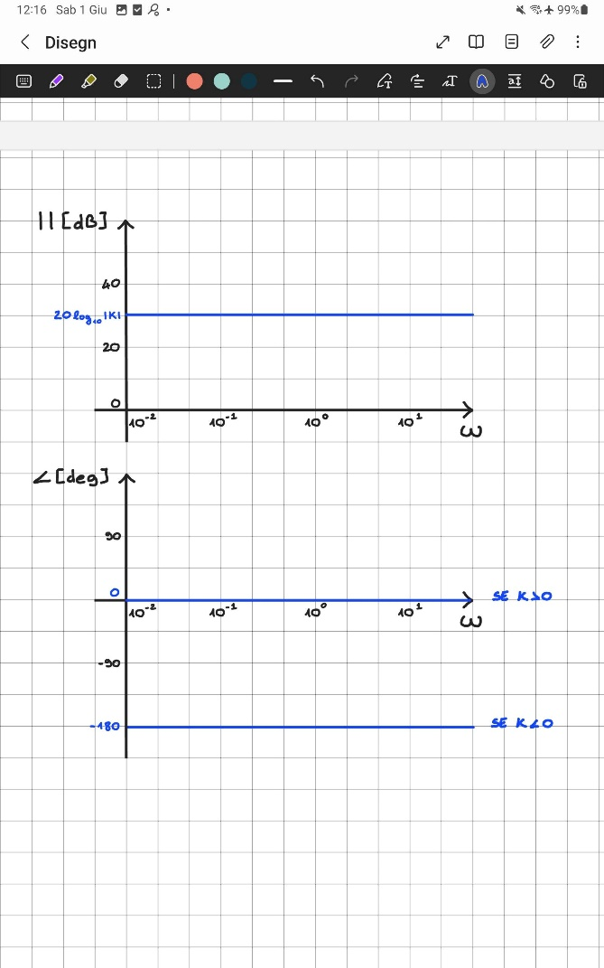

* + . Il grafico del modulo è dunque una semiretta di pendenza $20 dB/decade$  
     e ordinata $0 dB$ in $ω=1$;
  + $∠\left(jω\right)=90°$. Il grafico della fase è dunque una semiretta orizzontale di ordinata .

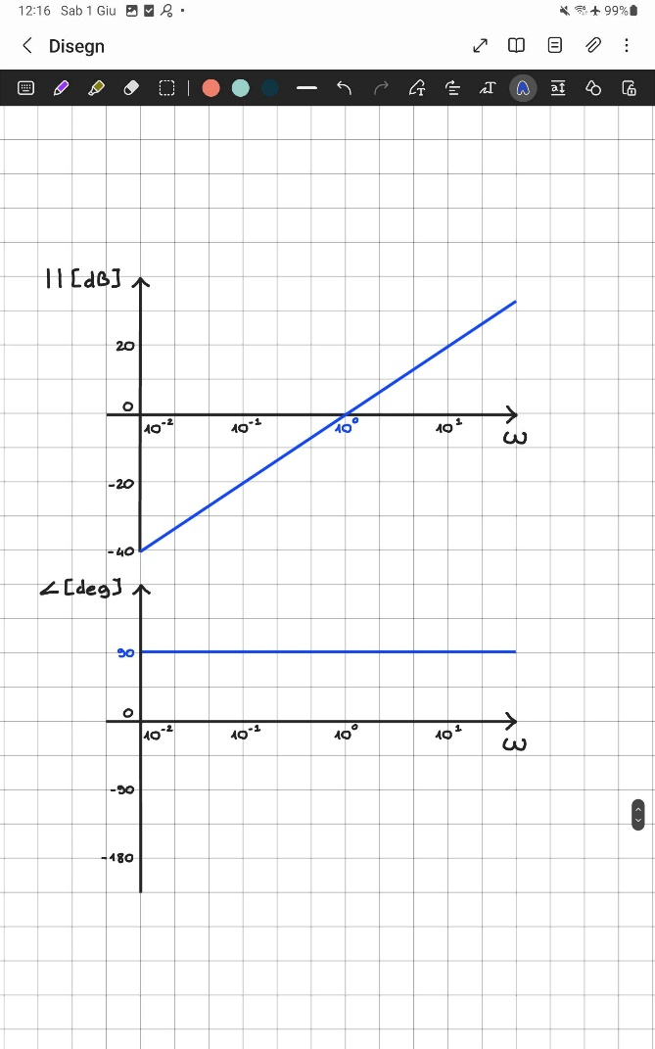

* + . Tracciamo le seguenti semirette:
    - Per $ω<\frac{1}{\left|T\right|}$, una semiretta orizzontale di ordinata $0 dB$;
    - Per $ω≥\frac{1}{\left|T\right|}$, una semiretta di pendenza $20 dB/decade$ e ordinata $0 dB$ in $ω=\frac{1}{\left|T\right|}$.

Fatto ciò, il grafico del modulo è una curva che:

1. Si muove inizialmente lungo la prima semiretta;
2. Cresce a partire da $ω=\frac{0.1}{\left|T\right|}$ (e cioè, una decade prima di $\frac{1}{\left|T\right|}$), e in $ω=\frac{1}{\left|T\right|}$ si trova $3m dB$ sopra la prima semiretta;
3. Si muove lungo la seconda semiretta a partire da $=\frac{10}{\left|T\right|}$ (e cioè, una decade   
   dopo di $\frac{1}{\left|T\right|}$).
   * $∠{\left(1+jωT\right)}^{m}=difficile$. Tracciamo le seguenti semirette:
     + Per $ω<\frac{1}{\left|T\right|}$, una semiretta orizzontale di ordinata $0°$;
     + Per $ω≥\frac{1}{\left|T\right|}$:
       - Se $T<0$, una semiretta orizzontale di ordinata ;
       - Se , una semiretta orizzontale di ordinata $90°$.

Fatto ciò, il grafico della fase è una curva che:

1. Si muove inizialmente lungo la prima semiretta;
2. Decresce/cresce a partire da $ω=\frac{0.1}{\left|T\right|}$ (e cioè, una decade prima di $\frac{1}{\left|T\right|}$),   
   e in $ω=\frac{1}{\left|T\right|}$ si trova $m45°$ sotto/sopra la prima semiretta;
3. Si muove lungo la seconda semiretta a partire da $ω=\frac{10}{\left|T\right|}$ (e cioè, una decade   
   dopo di $\frac{1}{\left|T\right|}$)

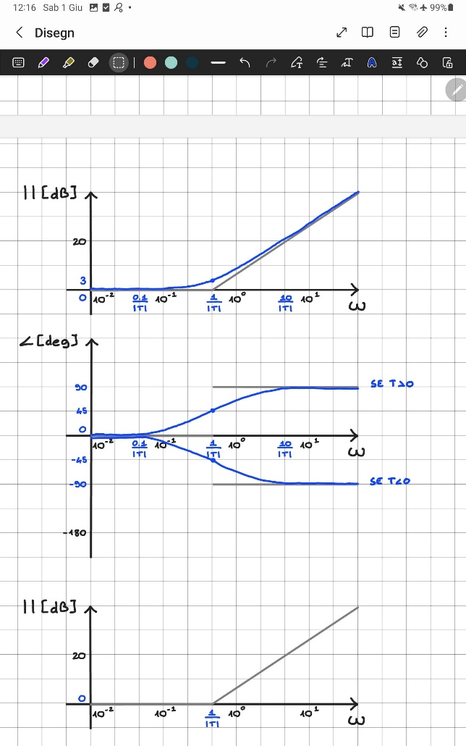

Per *m* = 1

* + . Tracciamo le seguenti semirette:
    - Per $ω<\left.ω_{n}\right.$, una semiretta orizzontale di ordinata $0 dB$;
    - Per $ω≥\left.ω_{n}\right.$, una semiretta di pendenza $40 dB/decade$ e ordinata $0 dB$  
      in $ω=\left.ω_{n}\right.$.

Fatto ciò, il grafico del modulo è una curva che:

1. Si muove inizialmente lungo la prima semiretta;
2. Avvicinandosi a $ω=\left.ω_{n}\right.$:
   * Se $\left|ζ\right|<0.7$, ha un minimo, che per $\left.ζ\right.=0$ è in $ω=\left.ω_{n}\right.$ ed è infinito,   
     mentre all’aumentare di $\left|ζ\right|$ il minimo si sposta verso sinistra e   
     diminuisce in modulo. Inoltre:
     + Se $\left|ζ\right|<0.5$, in $ω=\left.ω_{n}\right.$ si trova sotto il prolungamento   
       della prima semiretta;
     + Se $\left|ζ\right|>0.5$, in $ω=\left.ω_{n}\right.$ si trova sopra il prolungamento   
       della prima semiretta;
   * Se $\left|ζ\right|≥0.7$, cresce solamente.
3. Si muove infine lungo la seconda semiretta.
   * $∠{\left(-\frac{ω^{2}}{ω_{n}^{2}}+\frac{2jωζ}{ω_{n}}+1\right)}^{m}=difficile$. Tracciamo le seguenti semirette:
     + Per $ω<\left.ω_{n}\right.$, una semiretta orizzontale di ordinata $0°$;
     + Per $ω>\left.ω_{n}\right.$,
       - Se $ζ<0$, una semiretta orizzontale di ordinata ;
       - Se , una semiretta orizzontale di ordinata $180°$.

Fatto ciò, il grafico della fase è una curva che:

1. Si muove inizialmente lungo la prima semiretta;
2. Decresce/cresce, e in $ω=ω_{n}$ si trova $m90°$ sotto/sopra la prima semiretta.   
   Per $\left.ζ\right.=0$, la decrescita/crescita avviene in $ω=ω_{n}$ ed è istantanea,   
   mentre all’aumentare di $\left|ζ\right|$ la decrescita/crescita avviene prima ed è più graduale;
3. Si muove infine lungo la seconda semiretta.

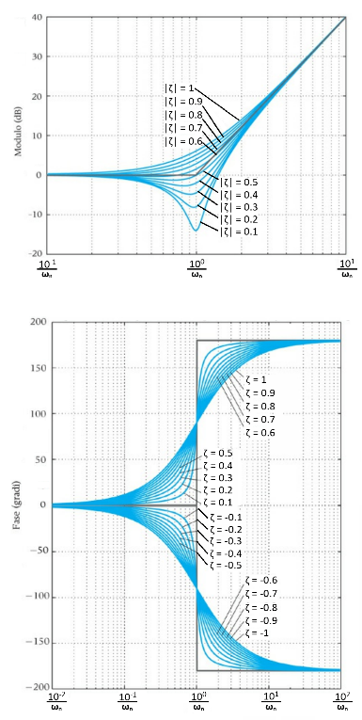

Per *m* = 1.

Per ricordare, pensa al fatto che, al crescere di $\left|ζ\right|$, si avvicina a comportamento di zero reale, dunque più $\left|ζ\right|$ è piccolo, più si hanno picchi e salite/crescite ripide.

Vediamo ora un modo per disegnare velocemente il diagramma di Bode di $D\left(s\right)G\left(s\right)H\left(s\right)$,   
senza dover calcolare $D\left(jω\right)G\left(jω\right)H\left(jω\right)$, disegnare il diagramma di Bode di ogni singolo fattore e poi sommare i loro grafici:

1. **Si scrive $D\left(s\right)G\left(s\right)H\left(s\right)$ in forma di Bode:**

$D\left(s\right)G\left(s\right)H\left(s\right)=\frac{K\prod_{i}^{ }{\left(1+T_{i}s\right)}\prod_{i}^{ }{\left(\frac{1}{{ω_{n}^{2}}_{i}}s^{2}+\frac{2ζ_{i}}{{ω_{n}}_{i}}s+1\right)}}{s^{N}\prod_{k}^{ }{\left(1+T_{k}s\right)}\prod_{k}^{ }{\left(\frac{1}{{ω_{n}^{2}}_{k}}s^{2}+\frac{2ζ_{k}}{{ω_{n}}_{k}}s+1\right)}}$

1. **Si ricavano i valori di $K; N; T_{i}, T_{k}, \frac{1}{\left|T_{i}\right|} e$ $\frac{1}{\left|T_{k}\right|};$ ${ω_{n}}_{i}$, ${ω_{n}}_{k}$, $ζ_{i}$ e $ζ_{k}$;**
2. **Si disegnano gli assi del grafico del modulo e del grafico della fase, segnando sull’asse delle ascisse i valori di $\frac{1}{\left|T_{i}\right|},$ $\frac{1}{\left|T_{k}\right|}$, ${ω_{n}}_{i}$ e ${ω_{n}}_{k}$**
3. **Si tracciano le semirette:** 
   * Per il grafico del modulo:
     + All’inizio, si traccia una semiretta di pendenza $-20N dB/decade$, e in $ω=1$  
       essa o il suo prolungamento ha ordinata $20\log_{10}\left|K\right|dB$ (*il suo prolungamento* nel caso in cui ci fosse un valore di $\frac{1}{\left|T_{i}\right|},$ $\frac{1}{\left|T_{k}\right|}$, ${ω_{n}}_{i}$ o ${ω_{n}}_{k}$ per $ω<1$ che farà cambiare la pendenza);
     + In corrispondenza di un valore di $ω$ uguale a $\frac{1}{\left|T_{i}\right|}$ o $\frac{1}{\left|T_{k}\right|}$, la pendenza rispettivamente aumenta e diminuisce di $20m dB/decade$, dove $m$ è la molteplicità dello zero o del polo corrispondente;
     + In corrispondenza di un valore di $ω$ uguale a ${ω_{n}}_{i}$ o ${ω_{n}}_{k}$, la pendenza rispettivamente aumenta e diminuisce di $40m dB/decade$, dove $m$  
       è la molteplicità della coppia di zeri o poli complessi coniugati corrispondente;
   * Per il grafico della fase:
     + All’inizio, si traccia una semiretta orizzontale:
       - Se $K<0$, di ordinata $-180°-N90°;$
       - Se $K>0$, di ordinata $-N90°$.
     + In corrispondenza di un valore di $ω$ uguale a $\frac{1}{\left|T_{i}\right|}$ o $\frac{1}{\left|T_{k}\right|}$:
       - Se $T_{i}>0$ o $T_{k}<0$, l’ordinata aumenta di $m90°$, dove $m$ è la molteplicità dello zero o del polo corrispondente;
       - Se $T_{i}<0$ o $T_{k}>0$, l’ordinata diminuisce di $m90°$, dove $m$ è la molteplicità dello zero o del polo corrispondente;
     + In corrispondenza di un valore di $ω$ uguale a ${ω_{n}}_{i}$ o ${ω_{n}}_{k}$:
       - Se $ζ_{i}≥0$ o $ζ_{k}<0$, l’ordinata aumenta di $m180°$, dove $m$ è la molteplicità della coppia di zeri o poli corrispondente;
       - Se $ζ_{i}<0$ o $ζ_{k}≥0$, l’ordinata diminuisce di $m180°$, dove $m$ è la molteplicità   
         della coppia di zeri o poli corrispondente;
4. **Si tracciano i grafici**: inizialmente, il grafico della fase e il grafico del modulo si muovono lungo la prima semiretta disegnata. Successivamente, avvicinandosi ad ogni valore di $ω$ uguale a $\frac{1}{\left|T_{i}\right|},$ $\frac{1}{\left|t_{k}\right|}$, ${ω_{n}}_{i}$  
    o ${ω_{n}}_{k}$, si traccia il grafico del modulo e il grafico della fase del fattore corrispondente, considerando, come semirette lungo cui la curva si muove, quella immediatamente prima e quella immediatamente dopo $\frac{1}{\left|T_{i}\right|},$ $\frac{1}{\left|t_{k}\right|}$, ${ω_{n}}_{i}$ o ${ω_{n}}_{k}$.

**MARGINI SUL DIAGRAMMA DI BODE**

Dato il diagramma di Bode di $D\left(s\right)G\left(s\right)H\left(s\right)$:

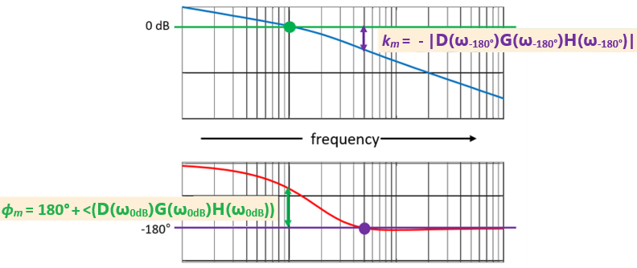

* Sia $ω_{-180°}$ il valore di $ω$ per cui il grafico della fase va a $-180°$. Il **margine di guadagno $k_{m}$** è:

E cioè, l’opposto del valore del grafico del modulo in $ω_{-180°}$.

$k_{m}=$ $-\left|D\left(ω_{-180°}\right)G\left(ω_{-180°}\right)H\left(ω_{-180°}\right)\right|$

* Sia $ω_{0dB}$ il valore di $ω$ per cui il grafico del modulo va a $0 dB$. Il **margine di fase $ϕ_{m}$** è:

E cioè, $180°$ $+$ il valore del grafico della fase in $ω_{0dB}$.

$$ϕ_{m}=180°+∠\left(D\left(ω_{0dB}\right)G\left(ω_{0dB}\right)H\left(ω_{0dB}\right)\right)$$

Un sistema è BIBO stabile in anello chiuso se e solo se i margini di guadagno e di fase sono positivi.

***ESERCIZIO D’ESAME:***dato un sistema di controllo in questa forma:

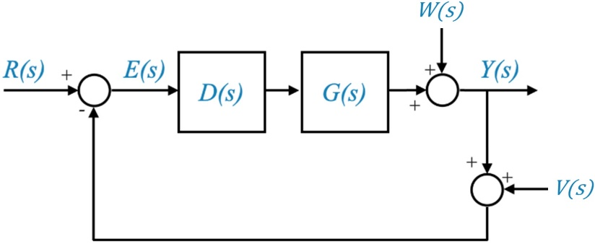

Con:

$G(s)=100⋅\frac{20-s}{(s+4)(s^{2}+25s+625)}$

Progettare $D(s)$ in modo da avere:

1. Errore a regime al gradino $≤3\%$ del valore a regime;
2. Attenuazione dei disturbi di carico di almeno $20 dB$ per $ω<0.1 rad/s$;
3. Attenuazione dei disturbi di misura di almeno $20 dB$ per $ω≥75 rad/s$;
4. Margine di fase $≥45°$.

Come prima cosa, si affrontano i requisiti sul valore a regime:

1. Per avere un errore al gradino costante serve che $D\left(s\right)G(s)$ sia di tipo 0. $G(s)$  
    è di tipo 0, dunque, affinché $D\left(s\right)G(s)$ sia di tipo 0, bisogna scegliere una $D\left(s\right)$ di tipo 0.   
   Partiamo allora con lo scegliere la $D\left(s\right)$ di tipo 0 più semplice possibile, e cioè $D\left(s\right)=K_{R}$.

Calcoliamo l’espressione dell’errore a regime al gradino quando $D(s)G(s)$ è di tipo 0:

$e_{ss}^{step}=\frac{1}{1+K_{p}}=\frac{1}{1+\lim_{s→0}{ \left.D\left(s\right)G\left(s\right)\right.}}=\frac{1}{1+K_{R}⋅100⋅\frac{20}{(4)(625)}}=\frac{1}{1+\frac{4}{5}K_{R}}$

Questo deve essere $≤3\%$ del valore a regime, quindi:

$e_{ss}^{step}=\frac{1}{1+\frac{4}{5}K_{R}}≤0.03 ==> K_{R}≥40.41$

Scegliamo allora come $K_{R}$ il valore minimo accettabile, dunque $K_{R}=40.41$.

Successivamente, si disegna il diagramma di Bode di $D(s)G(s)$ considerando la $D\left(s\right)$ attuale.

Scriviamo $D(s)G(s)$ in forma di Bode:

Porto a 1 il termine noto di ogni fattore relativo ad uno zero/polo non nell’origine, mettendo in evidenza il termine noto.

$D(s)G(s)= 40.41⋅100⋅\frac{-s+20}{(s+4)(s^{2}+25s+625)}$

$D(s)G(s)= 40.41⋅100⋅\frac{20}{4⋅625}⋅\frac{-\frac{1}{20}s+1 }{\left(\frac{1}{4}s+1\right)\left({\frac{1}{625}s}^{2}+\frac{1}{25}s+1\right)}$

Scrivo al numeratore il fattore costante.

$D(s)G(s)= \frac{33⋅\left(-\frac{1}{20}s+1 \right)}{\left(\frac{1}{4}s+1\right)\left({\frac{1}{625}s}^{2}+\frac{1}{25}s+1\right)}$

Se $D(s)G(s)$ presentava già dei fattori di secondo grado, bisogna vedere, per ciascuno di tali fattori, se è relativo ad una coppia di zeri/poli complessi coniugati, e quindi lasciarlo così,   
oppure se è il prodotto di due fattori relativi ad uno zero/polo reale, e quindi fattorizzarlo nel prodotto di due fattori di primo grado. Quello che si può fare è calcolare il determinante $Δ$ del fattore:

* Se $Δ<0$ allora il fattore è relativo ad una coppia di poli/zeri complessi coniugati;
* Altrimenti, il fattore è il prodotto di due fattori relativi ad uno zero/polo reale.

Nel nostro caso:



$\left({\frac{1}{625}s}^{2}+\frac{1}{25}s+1\right)$

$Δ=-\frac{3}{625}<0$, dunque il fattore è relativo ad una coppia di poli complessi coniugati.   
Si lascia allora così.

$D(s)G(s)$ scritta in forma di Bode è quindi:

$D(s)G(s)=\frac{33⋅\left(-\frac{1}{20}s+1 \right)}{\left(\frac{1}{4}s+1\right)\left({\frac{1}{625}s}^{2}+\frac{1}{25}s+1\right)}$

Abbiamo dunque:

$K=33>0;$

* $N=0$;
* Uno zero di molteplicità $m=1$ con $T_{i}=-\frac{1}{20}<0 ==> \frac{1}{\left|T_{i}\right|}=20$;
* Un polo di molteplicità $m=1$ con $T_{k}=\frac{1}{4}>0 ==> \frac{1}{\left|T_{k}\right|}=4$;
* Una coppia di poli complessi coniugati di molteplicità $m=1$ con:
  + $\frac{1}{{{ω_{n}}_{k}}^{2}}=\frac{1}{625} ==>{ω_{n}}_{k}=25$;

$\frac{2ζ_{k}}{{ω_{n}}_{k}}=\frac{1}{25} ==> ζ_{k}=\frac{25}{50}=0.5>0$

Disegniamo il diagramma di Bode:

…

A questo punto, si affrontano i restanti requisiti. Questi hanno a che fare con il diagramma di Bode, e   
per rispettarli, l’idea è aggiungere zeri e poli a $D\left(s\right)$ o modificare $K$, così che il grafico del modulo e della fase assumano il comportamento desiderato. I mezzi che useremo sono i seguenti:

* Uno zero con $T_{i}>0$ alza il grafico del modulo e della fase a partire da $ω>\frac{1}{\left|T_{i}\right|};$
* Un polo con $T_{k}>0$ abbassa il grafico del modulo e della fase a partire da $ω>\frac{1}{\left|T_{k}\right|};$
* Aumentando $K$, si alza il grafico del modulo, ma i margini diminuiscono;
* Diminuendo $K$, si abbassa il grafico del modulo, e i margini aumentano.

Si parte affrontando i requisiti su $ω$:

1. L’attenuazione dei disturbi di carico deve essere di almeno $20 dB$ per $ω<0.1 rad/s$, quindi:
$\left|D\left(jω\right)G\left(jω\right)\right|≥20 dB per ω<0.1 rad/s$

2. L’attenuazione dei disturbi di misura deve essere di almeno $20 dB$ per $ω>75 rad/s$, quindi:

$$\left|D\left(jω\right)G\left(jω\right)\right|≤-20 dB per ω>75 rad/s$$

Il grafico del modulo, dunque, non deve passare per le seguenti regioni:

…

Il diagramma del modulo passa per la seconda regione. Quello che posso fare allora è mettere un polo con $\frac{1}{\left|T_{k}\right|}={10}^{-1}$ (il più a sinistra possibile) così da far scendere il grafico del modulo:

…

Ora si affronta il requisito sul margine di fase. Si vede che, al momento, il margine di fase è $≈40°$. Per aumentarlo, quello che posso fare è mettere uno zero con $\frac{1}{\left|T_{i}\right|}=4$ (intorno al valore di $ω$ per cui il grafico del modulo va a 0 dB), così che la fase aumenti lì intorno, e quindi aumenta il margine di guadagno:

…

Il controllore cercato quindi è:

$$D\left(s\right)=\frac{40.41\left(\frac{1}{4}s+1\right)}{\left(\frac{1}{{10}^{-1}}s+1\right)}$$